**LAPORAN KEGIATAN MAGANG MAHASISWA**

***GADGET* *DATABASE* BERBASIS WEB PT. JAGAT GENTA TEKNOLOGI**

Diajukan Untuk Memenuhi Sebagian Persyaratan Memperoleh Kelulusan Matakuliah Kegiatan Magang Mahasiswa



**DISUSUN OLEH:**

ADNAN WIDYA ISWRA

NIM. M0513003

**PROGRAM STUDI INFORMATIKA**

**FAKULTAS MATEMATIKA DAN ILMU PENGETAHUAN ALAM**

**UNIVERSITAS SEBELAS MARET**

**SURAKARTA**

**2016**

# 

# **HALAMAN PERSETUJUAN**

***GADGET* *DATABASE* BERBASIS WEB PT. JAGAT GENTA TEKNOLOGI**

Disusun Oleh :

ADNAN WIDYA ISWRA

NIM M0513003

Laporan Kegiatan Magang Mahasiswa ini disetujui untuk dipresentasikan pada seminar Kegiatan Magang Mahasiswa pada tanggal 22 Desember 2016

|  |  |
| --- | --- |
| Dosen Pembimbing | Pembimbing Kegiatan Magang Mahasiswa |
| E:\A-Data\A-Informatika 2016 (7)\KMM\1483880410502.jpg | C:\Users\widya\Documents\ttd 2 edit.jpg |
| [Rini Anggrainingsih S.T.,M.T.](http://si.uns.ac.id/profil/?id=616&nip=197809092008122002)  NIP. 197809092008122002 | YufiantoGunawan  Manajer *Edit*or & *Developer* |
|  |  |

### 

# **HALAMAN PENGESAHAN**

Laporan Kegiatan Magang Mahasiswa yang dilaksanakan oleh:

Nama : Adnan Widya Iswara

Nim : M0513003

Dengan judul :

***GADGET* *DATABASE* BERBASIS WEB PT. JAGAT GENTA TEKNOLOGI**

Pada bulan Januari – Februari 2016 dan disahkan pada:

Hari : Jumat

Tanggal : 16 Desember 2016

|  |  |
| --- | --- |
| Pembimbing  E:\A-Data\A-Informatika 2016 (7)\KMM\1483880406347.jpg  [RiniAnggrainingsih S.T.,M.T**.**](http://si.uns.ac.id/profil/?id=616&nip=197809092008122002)  NIP. 197809092008122002 | Pembimbing Lapangan  C:\Users\widya\Documents\ttd edit.jpg  Yufianto Gunawan,  Manajer *Edit*or & *Developer* |



***GADGET* *DATABASE* BERBASIS *WEBSITE* PT. JAGAT GENTA TEKNOLOGI**

Adnan Widya Iswara

M0513003

# **ABSTRAK**

PT Jagat Genta Teknologi merupakan perusahaan yang bergerak pada bidang teknologi dan informasi. Perusahaan ini memiliki tiga situs utama untuk melakukan publikasi daring salah satu situsnya yakni *jagatreview.com*. Seiring dengan perkembangan teknologi yang semakin pesat menyebabkan pilihan *gadget* semakin beragam. Maka dari itu diperlukan sebuah *website* yang menyediakan segala spesifikasi *gadget* selengkap dan informatif. *Website* yang dibuat ini di dalamnya terdapat *database gadget* yang banyak sesuai dengan ketentuan *review* dari PT Jagat Genta Teknologi.

Menggunakan *website* lebih mudah untuk dilihat serta membandingkan setiap spesifikasi *gadget* yang ada. *Database* pada *website* lebih mudah diolah serta dapat menampung banyak data sekaligus. Terlebih lagi dari PT Jagat Genta Teknologi menghendaki menggunakan *website* agar informasi *gadget* dapat dilihat oleh publik.

**Kata kunci:** PT Jagat Genta Teknologi, *database gadget*, *website*

***GADGET* *DATABASE* BERBASIS *WEBSITE* PT. JAGAT GENTA TEKNOLOGI**

Adnan Widya Iswara

M0513003

**ABSTRACT**

PT Jagat Genta Technology is a company engaged in the field of technology and information. The company has three main sites to do their online presences one website that jagatreview.com. Along with the development of rapid technological lead increasingly diverse selection of gadgets. Therefore required a website that provides all the specifications of the gadget as complete and informative. These websites are created in which there are many gadgets database in accordance with the provisions of the reviews of PT Jagat Genta Technology.  
Using the website easier to see and compare any gadget specification exists. Database on the website more easily processed and can accommodate a lot of data at once. Moreover, from PT Jagat Genta Technology wants to use the website so that information can be viewed by the public gadget

***Keyword*s**: PT Jagat Genta Teknologi, *gadget* database, *website*

# **KATA PENGANTAR**

Puji dan syukur saya panjatkan ke hadirat Allah SWT, karena hanya atas berkat dan rahmat-Nya, sehingga penulis diberi kemudahan dalam menyelesaikan pembuatan laporan Kegiatan Magang Mahasiswa ini untuk memenuhi persyaratan dalam menyelesaikan Kegiatan Magang Mahasiswa Program Studi Informatika Univesitas Sebelas Maret Surakarta. Penyusunan laporan ini tidak terlepas dari bantuan beberapa pihak, oleh karena itu penulis hendak mengucapkan terima kasih kepada :

1. Kedua orang tua yang telah memberikan doa dan ridho sehingga penulis dapat menyelesaikan laporan ini.
2. Bapak Dedy Irvan selaku CEO PT Jagat Genta Teknologi yang telah mengijinkan penulis untuk Kegiatan Magang Mahasiswa di PT Jagat Genta Teknologi.
3. Mas Yufianto Gunawan selaku Pembimbing Kegiatan Magang Mahasiswa yang telah membimbing penulis dalam melaksanakan Kegiatan Magang Mahasiswa.
4. Bapak Drs. Bambang Harjito, M.App.Sc., Ph.D., selaku Ketua Jurusan Informatika FMIPA UNS.
5. Ibu Rini Anggrainingsih S.T.,M.T. selaku Dosen Pembimbing yang telah banyak memberikan pengarahan selama proses penyusunan laporan ini.
6. Teman – teman S1 Informatika UNS yang telah memberikan bantuan dan dukungan selama pelaksanaan Kegiatan Magang Mahasiswa hingga selesainya penulisan laporan Kegiatan Magang Mahasiswa.

Penulis berharap dengan ditulisnya laporan Kegiatan Magang Mahasiswa ini dapat memberikan informasi mengenai kegiatan yang dilakukan selama pelaksanaan Kegiatan Magang Mahasiswa serta dapat menambah wawasan dan memberikan manfaat pada pembaca

**Surakarta, Desember 2016**

**Penulis**

# **DAFTAR ISI**

**HALAMAN PERSETUJUAN** ii

**HALAMAN PENGESAHAN** iii

**ABSTRAK** iv

**KATA PENGANTAR** vi

**DAFTAR ISI** vii

**DAFTAR GAMBAR** ix

**DAFTAR TABEL** xi

**BAB I PENDAHULUAN** 1

**1.1.** **Latar Belakang Masalah** 1

**1.2.** **Rumusan Masalah** 1

**1.3.** **Batasan Masalah** 1

**1.4.** **Tujuan dan Manfaat** 2

**1.5.** **Metodologi** 2

**1.6.** **Waktu dan Tempat Penelitian** 3

**1.7.** **Sistematika** 3

**BAB II GAMBARAN UMUM INSTANSI** 5

**2.1.** **Profil PT Jagat Genta Teknologi** 5

**2.2.** **Visi dan Misi PT Jagat Genta Teknologi** 5

2.2.1 Visi PT Jagat Genta Teknologi 5

2.2.2 Misi PT Jagat Genta Teknologi 6

**2.3.** **Struktur Organisasi PT Jagat Genta Teknologi** 6

**2.4.** **Produk dan Layanan** 7

**BAB III LANDASAN TEORI** 8

**3.1.** **Sistem Informasi** 8

**3.2.** **SDLC (*System Development Life Cycle*)** 8

**3.3.** **Pengembangan Sistem Informasi** 18

**BAB IV PEMBAHASAN** 20

**4.1.** **Planing** 20

**4.2.** **Tahap Analisis** 20

4.2.1 *Requirement* gathering 20

4.2.2 *Analisis* Kebutuhan 21

4.2.3 *User* *Identification* 22

4.2.4 *Usecase* *Diagram* 23

4.2.5 *Activity* *Diagram* 29

4.2.6 *Sequence* *Diagram* 35

**4.3.** **Tahap Desain / Bisnis Modeling** 42

4.3.1 Decomposition *Diagram* 42

4.3.2 WND (Window Navigation *Diagram*) 42

4.3.3 Desain Struktur *Database* 43

**4.4.** **Implementasi** 47

4.4.1 Tahap Implementasi 47

4.4.2 Tahap Pengujian 51

**BAB V PENUTUP** 58

**5.1.** **Kesimpulan** 58

**5.2.** **Saran** 58

**DAFTAR PUSTAKA** 59

# **DAFTAR GAMBAR**

Gambar 1 Struktur Organisasi PT Jagat Genta Teknologi 6

Gambar 2 Usecase Diagram Sistem Database gadget 23

Gambar 3 Activity Diagram Proses Bisnis pada PT Jagat Genta Teknologi 29

Gambar 4 Activity Diagram melakukan input data gadget (Admin) 30

Gambar 5 Activity Diagram melakukan edit data gadget (Admin) 30

Gambar 6 Activity Diagram Melihat data gadget (Admin) 31

Gambar 7 Activity Diagram mencari data gadget (Admin) 31

Gambar 8 Activity Diagram mencari data dengan kriteria tertentu (Admin) 32

Gambar 9 Activity Diagram membandingkan data gadget (Admin) 32

Gambar 10 Activity Diagram menghapus data gadget (Admin) 33

Gambar 11 Activity Diagram login (Admin) 33

Gambar 12 Activity Diagram Melihat data gadget (User) 34

Gambar 13 Activity Diagram mencari data gadget (User) 34

Gambar 14 Activity Diagram mencari data dengan kriteria tertentu (User) 35

Gambar 15 Activity Diagram membandingkan data gadget (User) 35

Gambar 16 Sequence Diagram melakukan input data gadget (Admin) 36

Gambar 17 Sequence Diagram melakukan edit data gadget (Admin) 36

Gambar 18 Sequence Diagram Melihat data gadget (Admin) 37

Gambar 19 Sequence Diagram mencari data gadget (Admin) 37

Gambar 20 Sequence Diagram mencari data dengan kriteria tertentu (Admin) 38

Gambar 21 Sequence Diagram membandingkan data gadget (Admin) 38

Gambar 22 Sequence Diagram menghapus data gadget (Admin) 39

Gambar 23 Sequence Diagram login (Admin) 39

Gambar 24 Sequence Diagram Melihat data gadget (User) 40

Gambar 25 Sequence Diagram mencari data gadget (User) 40

Gambar 26 Sequence Diagram mencari data dengan kriteria tertentu (User) 41

Gambar 27 Sequence Diagram membandingkan data gadget (User) 41

Gambar 28 Decomposition Diagram Sistem Database gadget 42

Gambar 29 Window Navigation Diagram untuk Admin 43

Gambar 30 Window Navigation Diagram untuk User 43

Gambar 31 Database Sistem Database gadget 44

Gambar 32 Halaman utama 47

Gambar 33 Halaman search advance (user) 47

Gambar 34 Halaman compare (user) 48

Gambar 35 Halaman utama dashboard (Admin) 48

Gambar 36 Halaman menambahkan data gadget 49

Gambar 37 Halaman compare (admin) 49

Gambar 38 Halaman search (admin) 50

Gambar 39 Halaman search advance (admin) 50

# **DAFTAR TABEL**

Tabel 1 Simbol – Simbol yang digunakan dalam Usecase Dia gram(Tegarden, Dennis, & Wixom, 2012)) 12

Tabel 2 Simbol yang digunakan dalam Activity Diagram(Tegarden et al., 2012) 15

Tabel 3 Functional Requirement Sistem Database gadget 21

Tabel 4 Skenario Usecase Melakukan input data gadget 24

Tabel 5 Skenario Usecase melakukan edit data gadget 25

Tabel 6 Skenario Usecase melihat data gadget 25

Tabel 7 Skenario Usecase mencari data gadget 26

Tabel 8 Skenario Usecase mencari data gadget dengan kriteria tertentu 27

Tabel 9 Skenario Usecase membandingkan data gadget 27

Tabel 10 Skenario Usecase menghapus data gadget 28

Tabel 11 Struktur tabel admin 44

Tabel 12 Struktur tabel spek 45

Tabel 13 Pengujian Login Admin 51

Tabel 14 Pengujian menambah data gadget (Admin) 52

Tabel 15 Pengujian pencarian gadget (Admin) 52

Tabel 16 Pengujian pencarian lanjutan gadget (Admin) 53

Tabel 17 Pengujian Menampilkan hasil pencarian (melihat) gadget (Admin) 53

Tabel 18 Pengujian penyuntingan data gadget (Admin) 54

Tabel 19 Pengujian membandingkan dua buah spesifikasi gadget (Admin) 54

Tabel 20 Pengujian penghapusan data gadget (Admin) 55

Tabel 21 Pengujian pencarian gadget (User) 55

Tabel 22 Pengjujian pencarian lanjutan gadget (User) 56

Tabel 23 Pengujian menampilkan hasil pencarian (melihat) gadget (User) 56

Tabel 24 Pengujian membadingkan spesifikasi dua gadget (User) 57

# **BAB I PENDAHULUAN**

## **Latar Belakang Masalah**

PT Jagat Genta Teknologi mengulas bermacam-macam produk elektronik, contohnya RAM, *Speaker*, *Printer*, *Procesor*, Laptop dan sebagainya. Sekarang ini alat telekomunikasi sudah berkembang menjadi *smartphone* yang mana dapat digunakan multifungsi, yakni bisa untuk membuka dokumen, mengirim pesan bergambar, bersosial media dan lain-lain.

Produsen *smartphone* semakin banyak dan berkembang dengan pesat, sehingga banyak *smartphone* yang beredar di berbagai belahan dunia. Di Indonesia sendiri banyak merek *smartphone* yang beredar, dengan banyak pilihan serta kualitas yang berbeda-beda tiap tipe *smartphone*.

Di PT Jagat Genta Teknologi mereka melakukan review untuk *smartphone*. Data hasil review di simpan dalam format “.xls”. seiring waktu kesulitan untuk mencari data yang diinginkan karena data dari hasil review tersebut juga akan dibagikan ke ruang publik, supaya setiap orang dapat melihat hasil review produk *smartphone*.

Dari penjelasan diketahui permasalahan hasil review *gadget* yang disimpan oleh PT Jagat Genta Teknologi dapat mudah dicari, dilihat dan dibandingkan.

## **Rumusan Masalah**

Bagaimana membuat sistem penyimpanan hasil review yang dapat membantu PT Jagat Genta Teknologi yang kemudian dapat disimpan, mudah dicari serta dapat dilihat publik.

## **Batasan Masalah**

Berdasarkan perumusan masalahnya, pada penulisan tugas Kegiatan Magang Mahasiswa ini penulis membatasi pokok pembahasan pada pembuatan sistem penyimpanan, pencarian, serta penyajian hasil review *smartphone* oleh PT Jagat Genta Teknologi supaya dapat diakses dan dilihat oleh PT Jagat Genta Teknologi serta publik, maka penulis membatasi masalah yang dibahas antara lain sebagai berikut:

* Membuat sistem *database gadget* berbasis *website*.
* Tidak melakukan publikasi.

## **Tujuan dan Manfaat**

* 1. Tujuan

Tujuan dari kegiatan Kegiatan Magang Mahasiswa ini adalah membuat sistem *database gadget* berbasis *web*.

* 1. Manfaat

Sistem *database gadget* berbasis *web* tersebut dibutuhkan oleh PT Jagat Genta Teknologi untuk membantu dalam menyimpan data serta publikasi ke publik.

## **Metodologi**

Metodologi penelitian yang digunakan dalam pelaksanaan Kegiatan Magang Mahasiswa di PT Jagat Genta Teknologi untuk membangun sistem *database gadget* dijelaskan sebagai berikut:

1. Planing

Studi pustaka dilakukan dengan cara mencari sumber dan mempelajari yang diperoleh dari berbagai sumber. Referensi berasal dari media cetak (buku) ataupun media online (*website*).

1. Analisis Perancangan Sistem

Tahap ini dilakukan proses analisis kebutuhan sistem untuk mendapatkan informasi atau *scope* permasalahan, serta spesifikasi sistem informasi yang dibutuhkan. Dalam tahap ini mulai menentukan fungsi apa saja yang dibutuhkan untuk membangun sistem informasi tersebut, dan mulai membuat rancangan *database* beserta entitas dan *attribute* yang dibutuhkan. Selain itu juga membuat model *usecase*, *user* *scenario*, *activity* *diagram*, *sequence* *diagram*, dan lain-lain. Perancangan sistem informasi ini menggunakan *Unified Modelling Language* (UML).

1. Desain

Tahap desain memutuskan bagaimana sistem akan beroperasi dalam hal perangkat keras, perangkat lunak, dan infrastruktur jaringan yang akan berada pada tempat, *user* *interface*, bentuk, dan laporan yang akan digunakan, dan program khusus, database, dan *file* yang akan diperlukan.

1. Implementasi

Setelah perancangan selesai dibuat maka sistem *database gadget* ini dapat mulai dibangun. Pembangunan sistem *database gadget* berbasis *web* dilakukan sesuai dengan perancangan yang telah dibuat. Sistem ini dibangun dengan mengimplementasikan *framework* *Bootstrap* dan kode pemrograman PHP. *Framework* *Bootstrap* tersebut berfungsi untuk membuat tampilan *web* menjadi lebih teratur dan *user*-*friendly*. Selain itu, *Framework* *Bootstrap* juga mempermudah untuk membangun tampilan *web*. Sedangkan kode pemrograman PHP berfungsi untuk membuat fungsi-fungsi seperti *input* data, *edit* data, *delete* data, dll yang dibutuhkan pada sistem *database gadget*. Penulisan kode pemrograman PHP tersebut digunakan sebuah aplikasi *edit*or yaitu Sublime Text 2. Kemudian *database* dibuat dengan menggunakan MySQL.

## **Waktu dan Tempat Penelitian**

Kegiatan Magang Mahasiswa dilaksanakan di PT Jagat Genta Teknologi, Jakarta dari tanggal 11 Januari 2016 s.d 5 Februari 2016. Hari Senin sampai dengan Jumat dengan waktu Kegiatan Magang Mahasiswa mulai pukul 09.00 WIB s.d 17.00 WIB.

## **Sistematika**

Sistematika penulisan laporan Kegiatan Magang Mahasiswa ini adalah sebagai berikut:

BAB I PENDAHULUAN

Bab ini berisi hal-hal mengenai latar belakang penulisan laporan Kegiatan Magang Mahasiswa, rumusan masalah, batasan masalah, tujuan dan manfaat, metodologi dan sistematika penulisan.

BAB II GAMBARAN UMUM INSTANSI

Bab ini menjelaskan tentang gambaran singkat PT. Jagat Genta Teknologi yang meliputi profil organisasi, produk dan jasa, bidang usaha, visi misi perusahaan, dan pengalaman kerja perusahaan.

BAB III LANDASAN TEORI

Bab ini menjelaskan secara umum teori yang berhubungan dengan materi yang dibahas dalam laporan Kegiatan Magang Mahasiswa.

BAB IV PEMBAHASAN

Bab ini menjelaskan inti dari pembuatan sistem database gadget yang dibangun menggunakan *framework* *Bootstrap* dan kode pemrograman PHP.

BAB V PENUTUP

Bab ini memuat kesimpulan dari hasil pembahasan laporan Kegiatan Magang Mahasiswa yang telah diselesaikan penulis.

# **BAB II GAMBARAN UMUM INSTANSI**

## **Profil PT Jagat Genta Teknologi**

PT Jagat Genta Teknologi atau lebih dikenal dengan nama Jagatreview adalah perusahaan media online dan konsultan di bidang IT. PT Jagat Genta Teknologi mengelola beberapa media online yaitu Jagatreview.com, Jagatplay.com dan Jagatoc.com. PT Jagat Genta Teknologi beralamat di Rukan Golden Centrum AC-AD Jl. Majapahit No. 26 Jakarta Pusat, Jakarta.

PT Jagat Genta Teknologi berfokus pada penyediaan informasi seputar perkembangan teknologi terkini dan dikategorikan dengan 3 *website* yaitu Jagatplay.com menyediakan informasi mengenai perkembangan industri game terkini dan review segala macam game. Jagatoc.com menyediakan informasi mengenai perkembangan teknologi *hardware*, review tentang *hardware* komputer dan *overclocking*. Jagatreview.com merupakan *website* induk dari semua artikel yang dimuat di Jagatplay.com dan Jagatoc.com, serta ditambah informasi-informasi perkembangan teknologi secara umum. PT Jagat Genta Teknologi juga bergerak di bidang konsultan untuk vendor-vendor IT yang produknya akan *launching* di Indonesia. Di bidang konsultan ini PT Jagat Genta Teknologi men-*training* *sales* *marketing* supaya produk vendor tersebut bisa melakukan *marketing* *campaign* secara efisien dan sesuai target pasar.

## **Visi dan Misi PT Jagat Genta Teknologi**

### Visi PT Jagat Genta Teknologi

PT Jagat Genta Teknologi bertekad untuk menjadi sebuah Perusahaan Layanan Teknologi Informasi, dengan Kualifikasi dan Kompetensi Internasional, serta berorientasi Bisnis secara Profesional.

### Misi PT Jagat Genta Teknologi

PT. Jagat Genta Teknologi memiliki beberapa misi untuk mencapai tujuan utama dalam perusahaan, diantaranya adalah sebagai berikut:

* Mengembangkan Industri Teknologi Informasi dengan orientasi memasyarakatkan Penggunaan Teknologi Informasi, serta berorientasi Bisnis dan Pelayanan yang Profesional.
* Mengakomodasi Potensi Sumber Daya Manusia dan mengembangkan Peluang Bisnis dalam bidang Teknologi Informasi yang ada.
* Memberikan Kontribusi bagi Perkembangan & Kemajuan Teknologi Informasi.

## **Struktur Organisasi PT Jagat Genta Teknologi**

PT Jagat Genta Teknologi mempunyai struktur organisasi. Struktur organisasi di PT Jagat Genta Teknologi dapat dilihat pada gambar 1 Struktur Organisasi PT Jagat Genta Teknologi.

Gambar 1 Struktur Organisasi PT Jagat Genta Teknologi

Struktur organisasi PT Jagat Genta Teknologi memiliki beberapa bidang. Dari Gambar 1, berikut ini nama personal yang mengisi jabatan di PT Jagat Genta Teknologi:

* Dedy Irvan (CEO Jagatreview)
* Yufianto Gunawan (*Editor* Jagatreview)
* Alva Jonathan (*Hardware* Lab Jagatreview)
* Eva Sulistiani (Operasional Jagatreview)
* Fernando Baldwin Z (*Social* *Media* Jagatreview)
* Bobby Hendrawanto (Web *Developer* Jagatreview)
* Pladidus Santoso (Jagat Play)
* Alva Jonathan (Jagat OC)

## **Produk dan Layanan**

1. *Website* Jagatreview.com

Jagatreview.com menyediakan informasi mengenai perkembangan teknologi secara umum dan *press release* acara. Selain itu Jagatreview.com merupakan *website* induk artikel dari *website* Jagatplay.com dan Jagatoc.com

1. *Website* Jagatplay.com

Jagatplay.com menyediakan informasi mengenai perkembangan industri game dan review game

1. *Website* Jagatoc.com

Jagatoc.com menyediakan informasi mengenai perkembangan *hardware* komputer terkini, review *hardware* komputer, tips dan trik mengenai komputer serta *overclocking*

1. Konsultan IT

PT Jagat Genta Teknologi menyediakan jasa konsultasi khususnya di bidang IT untuk produk-produk IT yang ingin dimaksimalkan *campaign* *marketing*nya.

# **BAB III LANDASAN TEORI**

## **Sistem Informasi**

Sistem informasi adalah sistem yang dibuat oleh manusia yang secara umum terdiri dari sekumpulan komponen-komponen berbasis komputer yang terintegrasi dan juga komponen-komponen manual yang dibentuk untuk mengumpulkan, menyimpan, dan mengatur data serta menyediakan *output* informasi untuk para penggunannya (Rosenblatt, 2012).

Definisi di atas dapat disimpulkan bahwa sistem informasi adalah rangkaian aktivitas mengumpulkan, memproses, menyimpan, menganalisis, dan menyebarkan informasi kepada pemakai untuk tujuan tertentu.

## **SDLC (*System Development Life Cycle*)**

Untuk membangun sistem informasi berbasis *mobile* dapat digunakan SDLC (*System Development Life Cycle*). SDLC adalah suatu proses untuk menentukan sistem informasi dapat membantu proses bisnis, desain sistemnya , merancangnya dan memberikannya ke *user (Dennis, Wixom, & Tegarden, 2015)*.

Terdapat banyak metode untuk mendeskipsikan SDLC ini, pada dasarnya setiap metode menggambarkan tahapan-tahapan sebagai berikut.

#### **Planning**

Dalam tahap ini merupakan *fundamental*  dari beberapa proses untuk memamahami bagaimana suatu sistem informasi harus dibuat dan membuat suatu *plan* untuk membuat *project team* . Antara lain adalah:

* 1. Mengidentifikasi kebutuhan sistem, dalam tahap *planning* beberapa elemen yang di butuhkan oleh sistem antara lain :
     1. *Project Sponsor* , orang yang memulai proyek
     2. *Business needs*, alasan bisnis yang di gunakan untuk memulai sistem
     3. *Business Requirements,* kemampuan bisnis dari sistem agar menghasilkan yang dibutuhkan
     4. *Business Value,* keuntungan yang didapat dari sistem yang sudah di buat
  2. Menganalisis dari *feasibility,* antara lain adalah :
     1. *Technical Feasibillity,* melihat secara teknis dari proyek atau sistem informasi yang akan di buat seperti ukuran proyek, *compabillity*
     2. *Ecomnomical Feasibillity,* melihat secara ekonomi dari sistem informasi yang akan di buat seperti biaya *development,* biaya operasi, dan keuntungan
     3. *Organizational Feasibillity,* melihat secara organisasi sistem informasi yang akan di buat seperti, memperhatikan proyek manajer, *users,* dan *stakeholders* lainnya.
  3. Memilih Metode Proyek yang akan di gunakan dalam pelaksanaan pembuatan Sistem Informasi, beberapa dari metode proyek antara lain:
     1. *Waterfall, Waterfall* atau sering juga disebut air terjun adalah sebuah metode dalam pengembangan sistem yang dilakukan untuk membuat pembaruan sistem yang berjalan. Metode *Warterfall* dapat di lakukan apabila *requirement* sudah jelas.
     2. *V-Model,* Merupakan model pengembangan perangkat lunak *yang* didasarkan pada hubungan antara setiap fase pengembangan siklus hidup yang tercantum dalam model Watterfall yang merupakan pengembangan perangkat lunak dan fase yang terkait pengujian
     3. *Iterative,* Merupakan pengembangan dari *prototyping* model dan *digunakan* ketika *requirement* dari *software* akan terus berkembang dalam tahapan-tahapan pengembangan aplikasi tersebut
     4. *System Prototyping,* Merupakan suatu metode pengembangan yang cepat dan pengujian terhadap model kerja (prototipe) dari aplikasi baru melalui proses interaksi dan berulang-ulang yang biasa digunakan ahli sistem informasi dan ahli bisnis
     5. *Agile Development,* Merupakan sekelompok metodologi pengembangan perangkat lunak yang didasarkan pada prinsip-prinsip *yang* sama atau pengembangan sistem jangka pendek yang memerlukan adaptasi cepat dari pengembang terhadap perubahan dalam bentuk apapun

Dari tahapan yang telah dibuat tersebut, disebutkan tahapan ini lebih menekankan alasan sebuah sistem dibuat.

#### **Analisis Sistem**

Tahapan perencanaan kemudian dilanjutkan dengan proses analisis yang lebih menekankan pada siapa, apa, kapan dan dimana sebuah sistem akan dibuat. Tahap analisis sistem juga disebut sebagai tahap identifikasi bisnis proses. Tahapan ini merupakan tahap penyempurnaan, yang bertujuan memperoleh kebutuhan *software* dan *user* secara lebih spesifik dan rinci. Tujuan dilakukan tahapan ini adalah untuk mengetahui posisi dan peranan teknologi informasi yang paling sesuai dengan kebutuhan perusahaan yang bersangkutan, serta mempelajari fungsi-fungsi manajemen dan aspek-aspek bisnis terkait yang akan berpengaruh atau memiliki dampak tertentu terhadap proses desain, konstruksi dan implementasi *software*.

Dalam menganalisa suatu sistem dibutuhkan beberapa teknik, antara lain adalah:

1. *Requirement Gathering*

Untuk melakukan *Requirement Gathering* yang di butuhkan pada sistem informasi dapat dilakukan dengan beberapa teknik, yaitu :

1. Teknik Wawancara

Adapun beberapa keuntungan pengumpulan data dengan wawancara antara lain sebagai berikut:

* Lebih mudah dalam menggali bagian sistem mana yang dianggap baik dan bagian mana yang dianggap kurang baik, jika ada bagian tertentu yang perlu digali lebih dalam.
* Dapat langsung menanyakan kepada narasumber.
* Dapat membantu kebutuhan pengguna secara lebih bebas.
* Pengguna dapat mengungkapkan kebutuhannya secara bebas.

Selain mempunyai beberapa kelebihan tersebut, teknik wawancara juga memiliki beberapa kelemahan. Adapun beberapa kelemahan tersebut antara lain sebagai berikut:

* Wawancara akan sulit dilakukan jika narasumber kurang dapat mengungkapkan kebutuhannya dan pertanyaan menjadi tidak terarah.
* Terlalu fokus pada hal-hal tertentu dan mengabaikan bagian lainnya.

1. Teknik Observasi

Adapun beberapa keuntungan pengumpulan data dengan teknik observasi antara lain sebagai berikut:

* Analis dapat melihat langsung bagaimana sistem lama berjalan.
* Mampu menghasilkan gambaran lebih baik jika dibandingkan teknik lainnya.

Sedangkan kelemahan teknik observasi adalah sebagai berikut:

* Membutuhkan waktu yang cukup lama.
* Dapat mengganggu pekerjaan orang-orang pada bagian yang sedang diamati.

Kebutuhan (*requirement*) yang dikumpulkan dengan menggunakan wawancara dan observasi, atau gabungan dari kedua hal tersebut dapat dikelompokkan menjadi *functional* dan *Non Functional Requirement*s. *Functional Requirement*s mencakup fungsi-fungsi atau layanan-layanan yang harus disediakan oleh sistem. Sedangkan *Non Functional Requirement*s adalah hal-hal atau fitur-fitur lain (bukan fungsi atau layanan) untuk menunjang fungsionalitas dan utilitas sistem.

1. *Business Process Analysis*

*Business process analysis* bertujuan untuk mengindentifikasi kebutuhan bisnis dan menentukan solusi untuk menyelesaikan masalah bisnis. Yang perlu di perhatikan saat membuat *Business process analysis* antara lain :

1. *Business Process Identification*

Pada *Business Process Identification* , *project manager* menentukan aktivitas apa saja yang berjalan pada sistem yang akan di buat. Salah satu *tool* yang di gunakan untuk menggambarkan *Business Process Indentification* adalah *usecase.* *Usecase* merupakan gambaran fungsional dari suatu sistem yang akan di buat, sehingga pengguna atau *actor* paham dan mengerti mengenai kegunaan sistem yang akan di bangun. Beberapa relasi dalam use antara lain :

* *Association* merupakan hubungan *link* antar elemen-elemen.
* *Generalization* atau biasa disebut dengan *inheritance* (pewarisan) merupakan sebuah elemen yang merupakan spesifikasi dari elemen lainnya
* *Dependency* merupakan elemen tergantung dari beberapa cara kepada elemen-elemen lainnya.
* *Aggregation* adalah bentuk *Association* dimana sebuah elemen berisi elemen lainnya.

Adapun simbol-simbol yang digunakan pada *Usecase Diagram* dapat dilihat pada tabel 1.

Tabel 1 Simbol – Simbol yang digunakan dalam Usecase Dia gram(Tegarden, Dennis, & Wixom, 2012))

|  |  |  |  |
| --- | --- | --- | --- |
| **No.** | **Gambar** | **Nama** | **Keterangan** |
| 1. |  | *Actor* | *Actor* menggambarkan orang, sistem yang menyediakan atau menerima informasi dari sistem. *Actor* digambarkan dengan gambar visual, tidak boleh ada komunikasi langsung antar *actor*. |
| 2. |  | *Generalization* | Dibuat ketika ada perilaku khusus dan merupakan pola hubungan base-parent case. |

Tabel 1 Simbol – Simbol yang digunakan dalam *Usecase* *Diagram*(Tegarden, Dennis, & Wixom, 2012))

|  |  |  |  |
| --- | --- | --- | --- |
| **No.** | **Gambar** | **Nama** | **Keterangan** |
| 3. |  | *Include* | Pemanggilan *Usecase* oleh *Usecase* lain atau untuk menggambarkan suatu *Usecase* termasuk didalam *Usecase* lain. |
| 4. |  | *Extend* | Digunakan ketika hendak menggambarkan variasi pada kondisi perilaku normal dan menggunakan lebih banyak *control* *form* dan mendeklarasikan *extention* pada *Usecase* utama. Dengan kata lain *extend* adalah perluasan dari *Usecase* lain jika suatu kondisi atau syarat terpenuhi. |
| 5. |  | *Association* | Mengidentifikasikan interaksi antara setiap *actor* tertentu dengan setiap *Usecase* tertentu. |

Tabel 1 Simbol – Simbol yang digunakan dalam *Usecase* *Diagram*(Tegarden, Dennis, & Wixom, 2012))

|  |  |  |  |
| --- | --- | --- | --- |
| **No.** | **Gambar** | **Nama** | **Keterangan** |
| 6. |  | *System Boundary* | Menyatakan batasan sistem dalam relasi dengan *actor*-*actor* yang menggunakannya (di luar sistem) dan fitur-fitur yang harus disediakan (dalam sistem). |
| 7. |  | *Usecase* | *Usecase* dibuat berdasarkan keperluan *actor*, merupakan “apa” yang dikerjakan sistem, bukan “bagaimana” sistem mengerjakannya. *Usecase* diberi nama yang menyatakan apa hal yang dicapai dari hasil interaksinya dengan *actor*. |

1. *Business Process Modeling*

*Business process modelling* akan menghasilkan sebuah model untuk menggambarkan proses bisnis tertentu dalam sistem informasi yang akan di buat dengan menggunakan berbagai teknik pemodelan *diagram* dan tabel. *Tool* yang di gunakan untuk menjelaskan *Business Process Modelling* pada sistem yang akan di buat adalah *activity diagram*. *Activity* *Diagram* menggambarkan proses bisnis dan urutan aktivitas dalam sebuah proses. *Activity* *Diagram* dipakai pada *business* modeling untuk memperlihatkan urutan aktivitas proses bisnis. Adapun simbol-simbol yang digunakan pada *Activity* *Diagram* dapat dilihat pada tabel 2.

Tabel 2 Simbol yang digunakan dalam Activity Diagram(Tegarden et al., 2012)

|  |  |  |  |
| --- | --- | --- | --- |
| **No.** | **Simbol** | **Nama** | **Keterangan** |
| 1. |  | Status Awal / *Initial Node* | Menggambarkan permulaan dari sebuah sistem yang akan dikerjakan, biasanya diletakkan pada pojok kiri atas. |
| 2. |  | Status Akhir / *Activity* *Final Node* | Menggambarkan akhir dari sebuah sistem. |
| 3. |  | Aktivitas / *Activity* | Menggambarkan proses bisnis. |
| 4. |  | *Decision Node* | Sebuah asosiasi yang digunakan jika ada pilihan aktivitas lebih dari satu. |
| 5. |  | Penggabungan / *Join Node* | Digunakan untuk menunjukkan kegiatan yang digabungkan. |
| 6. |  | Percabangan / *Fork Node* | Digunakan untuk menunjukkan kegiatan yang dilakukan secara paralel. |

Tabel 2 Simbol yang digunakan dalam Activity Diagram(Tegarden et al., 2012)

|  |  |  |  |
| --- | --- | --- | --- |
| **No.** | **Simbol** | **Nama** | **Keterangan** |
| 7. |  | *Swimlane* | Memisahkan organisasi bisnis yang bertanggung jawab terhadap aktivitas yang terjadi. |

1. *Business Process Relation*

*Tool* yang di gunakan pada *Business Process Relation* adalah *Sequence Diagram . Sequence Diagram* adalah suatu *diagram* yang memperlihatkan atau menampilkan interaksi-interaksi antar objek di dalam sistem yang disusun pada sebuah urutan atau rangkaian waktu. Interaksi antar objek tersebut termasuk pengguna, *display*, dan sebagainya berupa pesan. *Sequence Diagram* digunakan untuk menggambarkan skenario atau rangkaian langkah-langkah yang dilakukan sebagai sebuah respons dari suatu kejadian untuk menghasilkan *output* tertentu.

#### **Desain Sistem**

Setelah melakukan identifikasi serta analisis sistem, tahap selanjutnya adalah menerjemahkan konsep-konsep tersebut ke dalam suatu sistem yang berwujud. Tahapan ini lebih menekankan kepada bagaimana sistem akan berjalan. Tahap desain sistem juga disebut sebagai tahap proses bisnis. Tahapan ini meliputi pembuatan dan pengembangan sebagai berikut.

1. DesainData

Dalam desain data bertujuan untuk mendapatkan struktur data yang baik sehingga diperoleh program yang lebih *modular* dan mengurangi kompleksitas dalam pengembangan *software*. Tool yang digunakan pada desain data adalah *Class Diagram. Class diagram* adalah sebuah class yang menggambarkan struktur dan penjelasan class, paket, dan objek serta hubungan satu sama lain seperti *containment*, pewarisan, asosiasi, dan lain-lain. *Class diagram* juga menjelaskan hubungan antar *class* dalam sebuah sistem yang sedang dibuat dan bagaimana caranya agar mereka saling berkolaborasi untuk mencapai sebuah tujuan. Elemen-elemen dari *class diagram* adalah nama *class*, atribut, operasi dan relasi. Atribut dalam *class diagram* memiliki beberapa sifat , antara lain :

* *Private ,* hanya bisa dipanggil dari dalam kelas itu sendiri.
* *Protected,* hanya dapat dipanggil oleh class yang bersangkutan.
* *Public,* dapat dipanggil dari semua objek.

1. Desain UI ( *User Interface* ).

Dalam desain UI bertujuan untuk membuat interaksi pengguna sesederhana dan seefisien mungkin. Bagaimana *user* berinteraksi dengan komputer menggunakan tampilan antarmuka (*interface*) yang ada pada layar komputer. *Tool* yang di gunakan pada desain UI adalah *Windows Navigation Diagram* (WND). WND merupakan struktur atau alur suatu program yang merupakan rancangan hubungan dan rantai kerja dari beberapa area yang berbeda dan dapat membantu mengorganisasikan seluruh elemen pembuatan sistem informasi. Ada empat macam bentuk dasar dari struktur navigasi yang biasa digunakan dalam proses pembuatan *website*, yaitu:

* Struktur Navigasi Linier, merupakan struktur yang mempunyai satu rangkaian cerita berurutan. Struktur ini menampilkan satu demi satu tampilan layer secara berurutan menurut aturannya.
* Struktur Navigasi Hirarki, sering disebut dengan navigasi bercabang, yaitu merupakan struktur yang mengandalkan percabangan untuk menampilkan data atau gambar pada layer dengan kriteria tertentu. Tampilan pada menu utama disebut *master* *page* (halaman utama satu), halaman tersebut mempunyai halaman percabangan yang disebut *slave page* (halaman pendukung) dan jika dipilih akan menjadi halaman kedua, begitu seterusnya.
* Struktur Navigasi *Non* Linier (tidak berurut), merupakan pengembangan dari struktur navigasi linier, hanya saja pada struktur ini diperkenankan untuk membuat percabangan. Percabangan pada struktur *non* linier berbeda dengan percabangan pada struktur hirarki, pada struktur ini semua kedudukan *page* sama, sehingga tidak kenal adanya master atau *slave* *page*. begitu seterusnya.
* Struktur Navigasi Campuran (*Composite*), struktur ini merupakan gabungan dari struktur sebelumnya dan disebut juga struktur navigasi bebas, maksudnya adalah jika suatu tampilan membutuhkan percabangan maka dibuat percabangan. Struktur ini paling banyak digunakan dalam pembuatan aplikasi multimedia.

1. Desain Program

*Tool* yang di gunakan pada desain program adalah *pseudo code.* Pseudo code adalah sebuah kode yang digunakan untuk menulis sebuah algoritma dengan cara yang bebas yang tidak terikat dengan bahasa pemrograman tertentu. Pseudo-code berisikan langkah-langkah untuk menyelesaikan suatu permasalahan.

#### **Implementasi Sistem**

Pada tahap ini dilakukan konversi sistem, yaitu mengaplikasikan perangkat lunak pada lingkungan yang sebenarnya untuk digunakan oleh organisasi yang memesannya. Kemudian dilakukan tahap *testing* kepada sistem yang sudah di buat yang bertujuan untuk mengetahui apakah sistem informasi yang telah di buat sudah sesuai dengan *requirement* dari *functional* dan *non* *functional* yang telah di tetapkan apa tidak. Kemudian, dilakukan tahap instalasi, yaitu memasangkan sistem informasi yang telah di buat pada *server* maupun arsitektur lainnya.

## **Pengembangan Sistem Informasi**

Dalam pengembangan sistem informasi yang akan di buat , penulis menggunakan metode *prototyping.* Metode *prototyping* satu metode siklus hidup sistem yang didasarkan pada konsep model bekerja (*working* model). Tujuannya adalah mengembangkan model menjadi sistem final. Artinya sistem akan dikembangkan lebih cepat dari pada metode tradisional dan biayanya menjadi lebih rendah. Ada banyak cara untuk mem-protoyping, begitu pula dengan penggunaannya. Ciri khas dari metodologi ini adalah pengembang sistem (sistem *developer*), klien, dan pengguna dapat melihat dan melakukan eksperimen dengan bagian dari sistem komputer dari sejak awal proses pengembangan.

Dengan *prototype* yang terbuka, model sebuah sistem (atau bagiannya) dikembangkan secara cepat dan dipoles dalam diskusi yang berkali-kali dengan klien. Model tersebut menunjukkan kepada klien apa yang akan dilakukan oleh sistem, namun tidak didukung oleh rancangan desain struktur yang mendetil. Pada saat perancang dan klien melakukan percobaan dengan berbagai ide pada suatu model dan setuju dengan desain final, rancangan yang sesungguhnya dibuat tepat seperti model dengan kualitas yang lebih bagus.

Protoyping membantu dalam menemukan kebutuhan di tahap awal pengembangan, terutama jika klien tidak yakin dimana masalah berasal. Selain itu protoyping juga berguna sebagai alat untuk mendesain dan memperbaiki *user* *interface* bagaimana sistem akan terlihat oleh orang-orang yang menggunakannya.

Salah satu hal terpenting mengenai metodologi ini, cepat atau lambat akan disingkirkan dan hanya digunakan untuk tujuan dokumentasi. Kelemahannya adalah metode ini tidak memiliki analisa dan rancangan yang mendalam yang merupakan hal penting bagi sistem yang sudah kokoh, terpercaya dan bisa dikelola. Jika seorang pengembang memutuskan untuk membangun jenis prototipe ini, penting untuk memutuskan kapan dan bagaimana ia akan disingkirkan dan selanjutnya menjamin bahwa hal tersebut telah diselesaikan tepat pada waktunya.

# **BAB IV PEMBAHASAN**

## **Planing**

Untuk membangun sistem *database gadget* diperlukan beberapa kebutuhan.

1. Identifikasi kebutuhan sistem

Sistem membutuhkan seorang *admin* untuk menambahkan data spesifikasi ke dalam sistem, supaya dapat dipublikasikan sesuai dengan kebutuhan *user*.

1. Analisis dari *feasibility*

Secara teknis *gadget* baru masuk ke perusahaan kemudian dilakukan review setelah itu hasil disimpan dan dipublikasi sehingga *website* bisa menjadi acuan oleh *user* secara umum.

1. Metode Proyek

*System Prototyping,* Merupakan suatu metode pengembangan yang cepat dan pengujian terhadap model kerja (prototipe) dari aplikasi baru melalui proses interaksi dan berulang-ulang yang biasa digunakan ahli sistem informasi dan ahli bisnis

## **Tahap Analisis**

Tahap analisis akan mengkaji fungsi-fungsi serta proses bisnis dari sistem *database gadget*  yang akan dibangun

### *Requirement* gathering

Untuk memperoleh *requirement* penulis melakukan requirement gathering dengan teknik wawancara kepada pembimbing lapangan di PT Jagat Genta Tekonologi. Sehingga diperoleh:

#### Functional Requirement

*Functional Requirement* dari sistem *database gadget* barang internal pada PT Jagat Genta Teknologi dapat dilihat pada tabel 3.

Terdapat 2 aktor yaitu, *Admin* dan *User*. Kedua aktor memiliki hak yang berbeda

Tabel 3 Functional Requirement Sistem Database gadget

|  |  |  |
| --- | --- | --- |
| **No** | **Aktor** | **Deskripsi** |
| F1 | *Admin* | Melakukan *Input* data *gadget* |
| F2 | Melakukan *Edit* data *gadget* |
| F3 | Melihat data *gadget* |
| F4 | Mencari data *gadget* |
| F5 | Mencari data *gadget* dengan kriteria tertentu |
| F6 | Membandingkan data *gadget* |
| F7 | Menghapus data *gadget* |
| F8 | *User* | Melihat data *gadget* |
| F9 | Mencari data *gadget* |
| F10 | Mencari data *gadget* dengan kriteria tertentu |
| F11 | Membandingkan data *gadget* |

#### Non Functional Requirement

Sistem *database* gadget ini juga terdapat *Non Functional Requirement*. Adapun uraian *Non Functional Requirement* dari sistem ini adalah sebagai berikut:

* Tampilan pada sistem harus simpel dan tidak menggunakan desain yang rumit
* Dapat berjalan di semua browser
* Tampilan yang informative

### *Analisis* Kebutuhan

Kebutuhan PT. Jagat Genta Teknologi terkait dengan sistem *database gadget* adalah:

1. Penyimpanan data mengenai *gadget* sebagai bahan riset dan penelitian, pengelolaan data akun *admin*, dan data akun *user*
2. Data *gadget* dikelola oleh akun *admin*
3. Data dilihat langsung oleh akun *user* (umum)
4. *Admin* adalah seseorang yang berposisi sebagai penulis, sedangkan *user* adalah masyarakat umum kecuali *admin*.

#### Software Requirement

Berikut ini kebutuhan yang diperlukan *server* untuk dapat menjalankan XAMPP

* 64 MB RAM (*RECOMMENDED*)
* 350 MB *free* *fixed* dik
* Windows 2003, XP (*RECOMMENDED*), VISTA, Windows 7

Berikut ini kebutuhan yang diperlukan *server* untuk dapat menjalankan *Browser*

* *Pentium* 4 *or* *newer* *processor* *that* *supports* SSE2
* 512MB *of* RAM
* 200MB *of* *hard* *drive* *space*

#### Database Requiremnet

XAMPP mendukung *server*:

* MySQL 5.5 *or* *newer*
* MariaDB 5.5 *or* *newer*

### *User* *Identification*

Pengguna dari sistem ini adalah:

1. *Admin*

Hal – hal yang dapat dilakukan *admin* pada sistem tersebut adalah sebagai berikut:

* Melakukan *login*
* Melakukan *Input* data *gadget*
* Melakukan *Edit* data *gadget*
* Melihat data *gadget*
* Mencari data *gadget*
* Mencari data *gadget* dengan kriteria tertentu
* Membandingkan data *gadget*
* Menghapus data *gadget*

1. *User*

* Melihat data *gadget*
* Mencari data *gadget*
* Mencari data *gadget* dengan kriteria tertentu
* Membandingkan data *gadget*

### *Usecase* *Diagram*

*Usecase* dibuat untuk membantu dalam memahami langkah-langkah yang terlibat dalam mencapai tujuan. Adapun *Usecase Diagram* dari sistem *database gadget* pada PT Jagat Genta Teknologi dapat dilihat pada gambar 2.

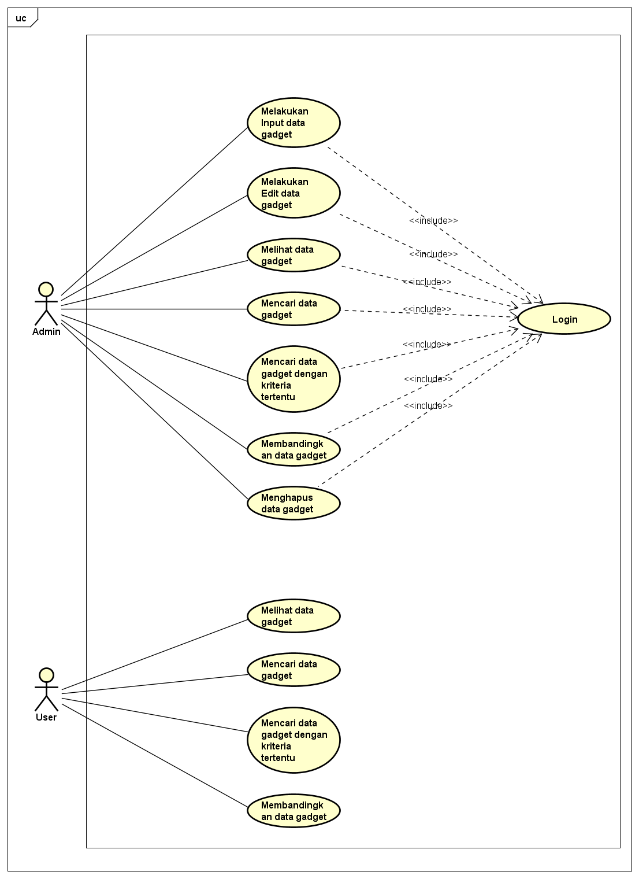

Gambar 2 Usecase Diagram Sistem Database gadget

* Skenario *Usecase* Melakukan *input* data *gadget* dapat dilihat pada tabel 4.

Tabel 4 Skenario Usecase Melakukan input data gadget

|  |  |  |
| --- | --- | --- |
| Nama *Usecase* | Melakukan *input* data *gadget* | |
| *Actor* | *Admin* | |
| *Precondition* | *Login* pada sistem. | |
| *Description* | *Actor* | *System* |
| *Admin* memasukkan data Brand, Product, Phonecode, Screen Size, Screen Resolution, Screen Panel, Length, Wide, Thickness, Weight, SoC Name, Number of Core, Architecture, Clock Speed, GPU, RAM, Internal Memory, Micro SD support, Rear Camera, Front Camera, Feature, **Sensor,** Sim Type, Network, Bluetooth, Wi-Fi, Capacity, Lifetime Average, OS, UI, **Other Feature, Variants, Price, Benchmark, dan Review**, kemudian mengklik tombol *submit*. | Tabel daftar spesifikasi pada *database* akan ditambahkan data *gadget*. |
| *Extension* | Tidak ada | |
| *Exceptions* | 1. *Admin* tidak jadi melakukan *input* data *gadget* 🡪 dan *logout*. 2. *Input* data barang yang dimasukkan tidak lengkap. | |
| *Result* | *Admin* telah menambahkan data barang pada daftar *gadget*. | |

* Skenario *Usecase* melakukan *edit* data *gadget* dapat dilihat pada tabel 5.

Tabel 5 Skenario Usecase melakukan edit data gadget

|  |  |  |
| --- | --- | --- |
| Nama *Usecase* | Melakukan *edit* data *gadget* | |
| *Actor* | *Admin* | |
| *Precondition* | *Login* pada sistem untuk *admin*, tanpa *login* untuk *user* | |
| *Description* | *Actor* | *System* |
| *Admin* menyunting data *gadget* dengan cara memasukan data baru sesuai keinginan. | Sistem menampilkan tabel *edit* daftar spesifikasi *gadget.* |
| *Extension* | Tidak ada | |
| *Exceptions* | 1. *Admin* tidak jadi melakukan *input* data *gadget* 2. *Input* yang dimasukkan tidak sesuai. | |
| *Result* | *Admin* data telah menyunting spesifikasi *gadget*. | |

* Skenario *Usecase* melihatdata *gadget* dapat dilihat pada tabel 6.

Tabel 6 Skenario Usecase melihat data gadget

|  |  |  |
| --- | --- | --- |
| Nama *Usecase* | Melihat data *gadget* | |
| *Actor* | *Admin*, *User* | |
| *Precondition* | *Login* pada sistem untuk *admin*, tanpa *login* untuk *user* | |
| *Description* | *Actor* | *System* |
| *Admin* / *User* melihat daftar / data *gadget* dengan cara memasukan kata kunci pada kolom pencarian. | Sistem menampilkan tabel daftar spesifikasi *gadget.* |

Tabel 6 Skenario Usecase melihat data gadget

|  |  |
| --- | --- |
| *Extension* | Tidak ada |
| *Exceptions* | 1. *Admin/user* tidak jadi melakukan *input* data *gadget* 2. *Input* *keyword* yang dimasukkan tidak lengkap. |
| *Result* | *Sistem* telah menampilka data spesifikasi *gadget* pada halaman. |

* Skenario *Usecase* mencaridata *gadget* dapat dilihat pada tabel 7.

Tabel 7 Skenario Usecase mencari data gadget

|  |  |  |
| --- | --- | --- |
| Nama *Usecase* | Mencaridata *gadget* | |
| *Actor* | *Admin*, *User* | |
| *Precondition* | *Login* pada sistem untuk *admin*, tanpa *login* untuk *user* | |
| *Description* | *Actor* | *System* |
| *Admin* / *User* melihat daftar / data *gadget* dengan cara memasukan kata kunci pada kolom pencarian | Sistem menampilkan tabel daftar spesifikasi *gadget.*. |
| *Extension* | Tidak ada | |
| *Exceptions* | 1. *Admin/user* tidak jadi melakukan *input* data *gadget* 2. *Input* *keyword* yang dimasukkan tidak lengkap. | |
| *Result* | *Admin* telah menampilka data spesifikasi *gadget* pada halaman. | |

* Skenario *Usecase* mencaridata *gadget* dengankriteriatertentu dapat dilihat pada tabel 8.

Tabel 8 Skenario Usecase mencari data gadget dengan kriteria tertentu

|  |  |  |
| --- | --- | --- |
| Nama *Usecase* | Mencaridata *gadget* dengankriteriatertentu | |
| *Actor* | *Admin*, *User* | |
| *Precondition* | *Login* pada sistem untuk *admin*, tanpa *login* untuk *user* | |
| *Description* | *Actor* | *System* |
| *Admin* / *User* melihat daftar / data *gadget* dengan cara memasukan kata kunci pada kolom pencarian sesuai dengan ketentuan yang telah ada | Sistem menampilkan tabel daftar spesifikasi *gadget.*. |
| *Extension* | Tidak ada | |
| *Exceptions* | 1. *Admin/user* tidak jadi melakukan *input* data *gadget* 2. *Input* *keyword* yang dimasukkan tidak lengkap. | |
| *Result* | *Sistem* telah menampilka data spesifikasi *gadget* pada halaman. | |

* Skenario *Usecase* membandingkandata *gadget* dapat dilihat pada tabel 9.

Tabel 9 Skenario Usecase membandingkan data gadget

|  |  |  |
| --- | --- | --- |
| Nama *Usecase* | Membandingkandata *gadget* | |
| *Actor* | *Admin*, *User* | |
| *Precondition* | *Login* pada sistem untuk *admin*, tanpa *login* untuk *user* | |
| *Description* | *Actor* | *System* |
| *Admin* / *User* melihat daftar / data *gadget* dengan cara memasukan kata kunci pada kolom pencarian perbandingan | Sistem menampilkan tabel daftar perbandingan spesifikasi *gadget.*. |
| *Extension* | Tidak ada | |

*Tabel 9 Skenario Usecase membandingkan data gadget*

|  |  |
| --- | --- |
| *Exceptions* | 1. *Admin/user* tidak jadi melakukan *input* data *gadget* 2. *Input* *keyword* yang dimasukkan tidak lengkap. |
| *Result* | *Sistem* telah menampilkan data perbandingan spesifikasi *gadget* pada halaman. |

* Skenario *Usecase* menghapusdata *gadget* dapat dilihat pada tabel 10.

Tabel 10 Skenario Usecase menghapus data gadget

|  |  |  |
| --- | --- | --- |
| Nama *Usecase* | Menghapusdata *gadget* | |
| *Actor* | *Admin* | |
| *Precondition* | *Login* pada sistem untuk *admin* | |
| *Description* | *Actor* | *System* |
| *Admin* menghapus daftar / data *gadget* dengan cara memilih opsi “*del*” | Sistem menghapus data *gadget.* |
| *Extension* | Tidak ada | |
| *Exceptions* | 1. *Admin/user* tidak jadi melakukan *input* data *gadget* | |
| *Result* | *Admin* telah menghapus data *gadget*. | |

### *Activity* *Diagram*

*Activity Diagram* ini menggambarkan proses bisnis yang terjadi pada sistem *database gadget* di PT Jagat Genta Teknologi. Adapun *Activity Diagram*-nya dapat dilihat pada gambar 3.

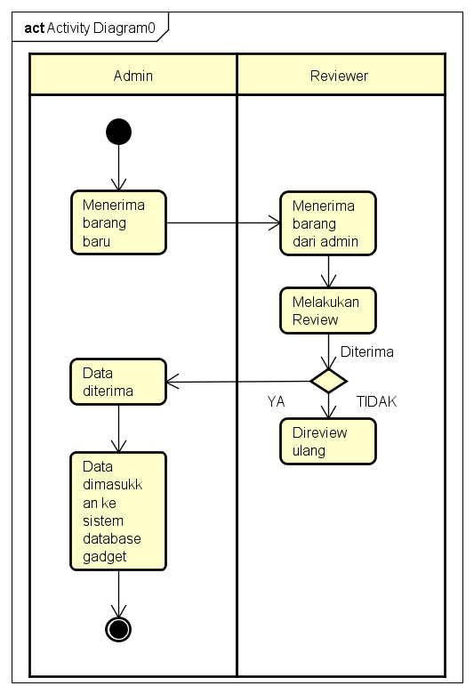

Gambar 3 Activity Diagram Proses Bisnis pada PT Jagat Genta Teknologi

* *Activity* *Diagram* melakukan *input* data *gadget* (*Admin*) dapat dilihat pada gambar 4.

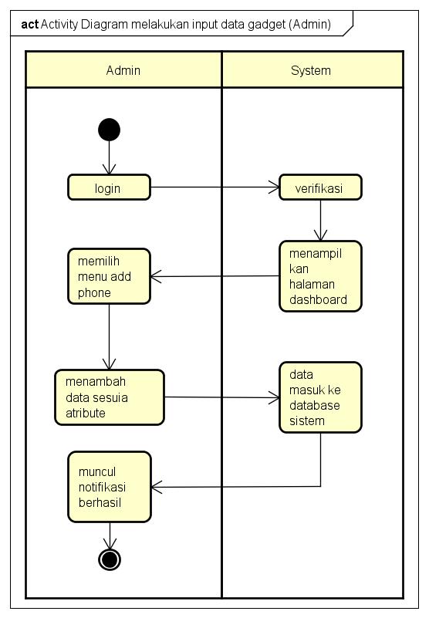

Gambar 4 Activity Diagram melakukan input data gadget (Admin)

* *Activity* *Diagram* melakukan *edit* data *gadget* (*Admin*) dapat dilihat pada gambar 5.

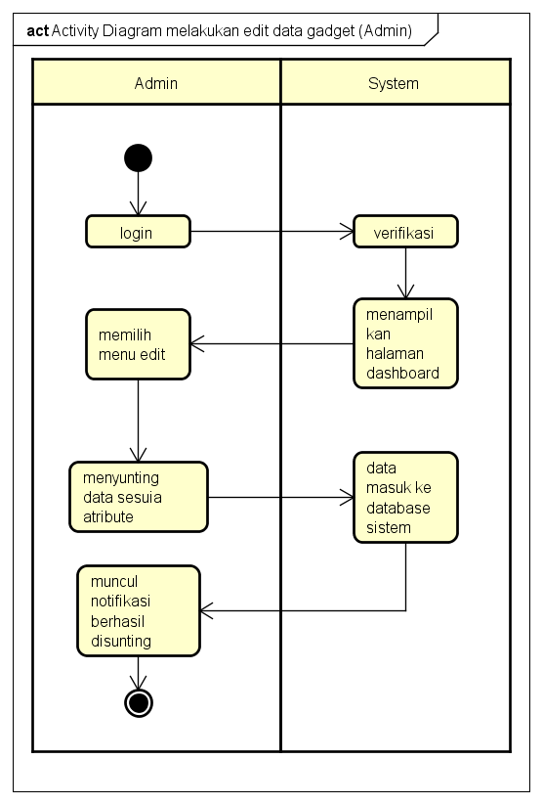

Gambar 5 Activity Diagram melakukan edit data gadget (Admin)

* *Activity* *Diagram* Melihat data *gadget* (*Admin*) dapat dilihat pada gambar 6.

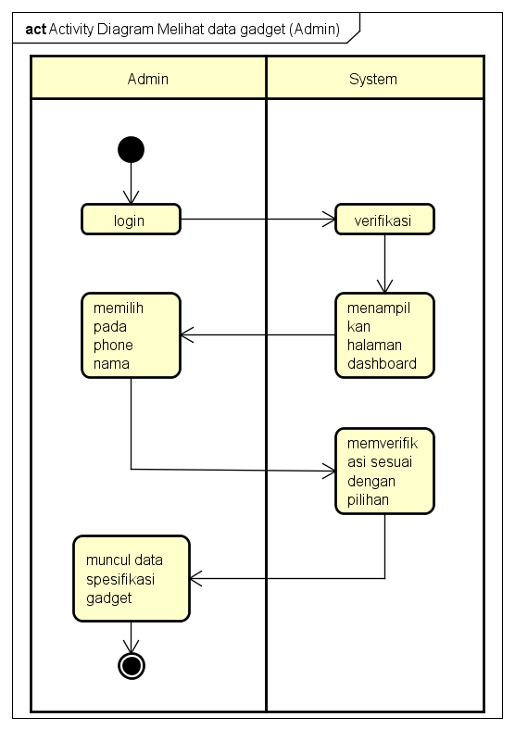

Gambar 6 Activity Diagram Melihat data gadget (Admin)

* *Activity* *Diagram* mencari data *gadget* (*Admin*) dapat dilihat pada gambar 7.

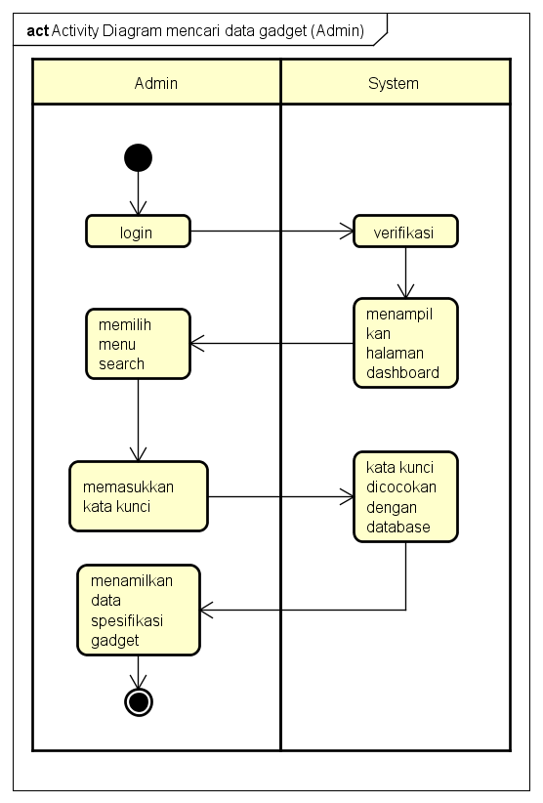

Gambar 7 Activity Diagram mencari data gadget (Admin)

* *Activity* *Diagram* mencari data dengan kriteria tertentu (*Admin*) dapat dilihat pada gambar 8.

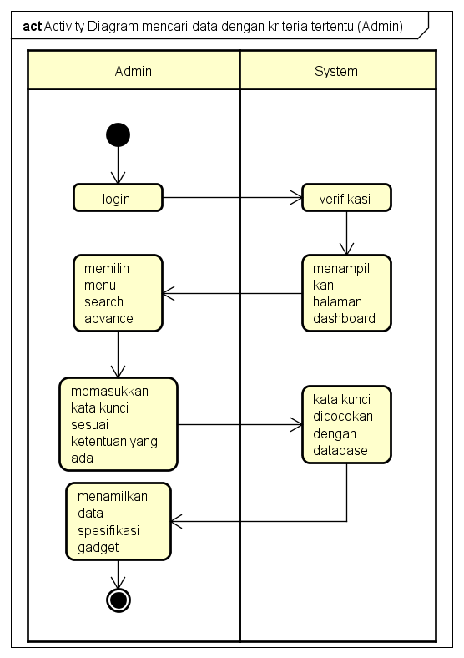

Gambar 8 Activity Diagram mencari data dengan kriteria tertentu (Admin)

* *Activity* *Diagram* membandingkan data *gadget* (*Admin*) dapat dilihat pada gambar 9.

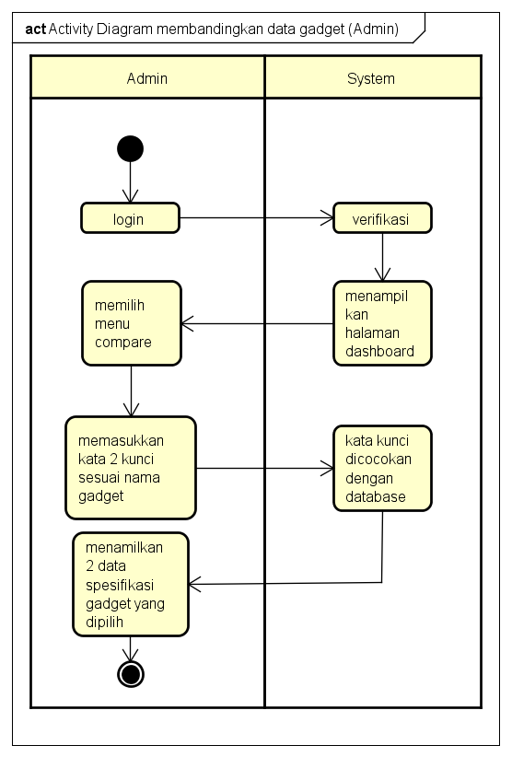

Gambar 9 Activity Diagram membandingkan data gadget (Admin)

* *Activity* *Diagram* menghapus data *gadget* (*Admin*) dapat dilihat pada gambar 10.

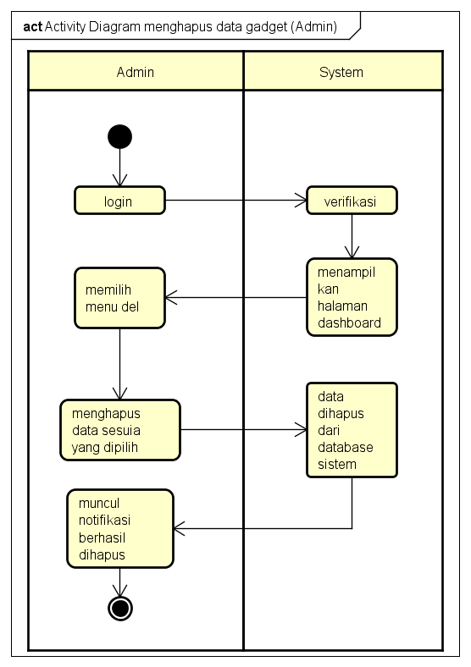

Gambar 10 Activity Diagram menghapus data gadget (Admin)

* *Activity* *Diagram* *login* (*Admin*) dapat dilihat pada gambar 11.

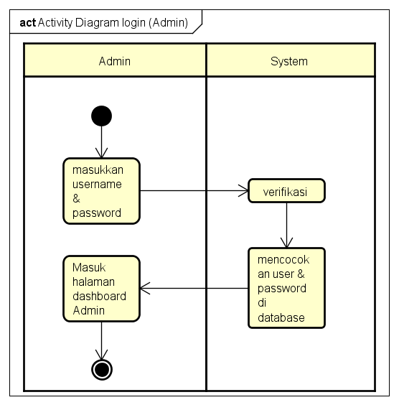

Gambar 11 Activity Diagram login (Admin)

* *Activity* *Diagram* Melihat data *gadget* (*User*) dapat dilihat pada gambar 12.

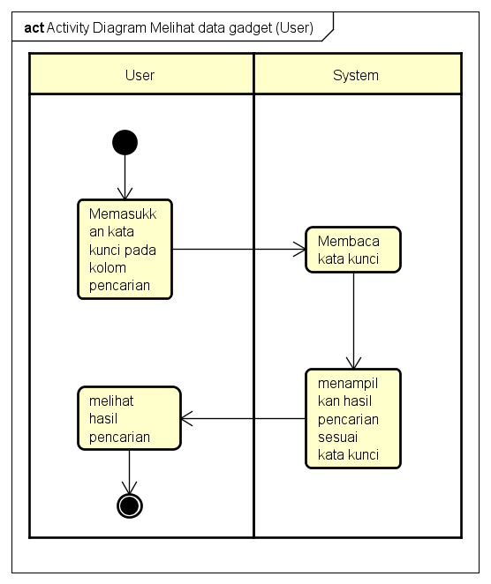

Gambar 12 Activity Diagram Melihat data gadget (User)

* *Activity* *Diagram* mencari data *gadget* (*User*) dapat dilihat pada gambar 13.

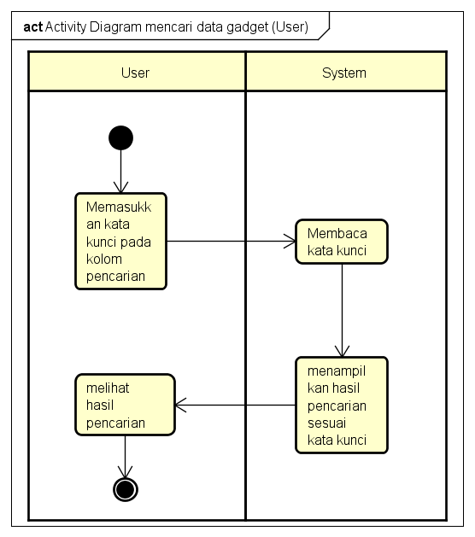

Gambar 13 Activity Diagram mencari data gadget (User)

* *Activity* *Diagram* mencari data dengan kriteria tertentu (*User*) dapat dilihat pada gambar 14.

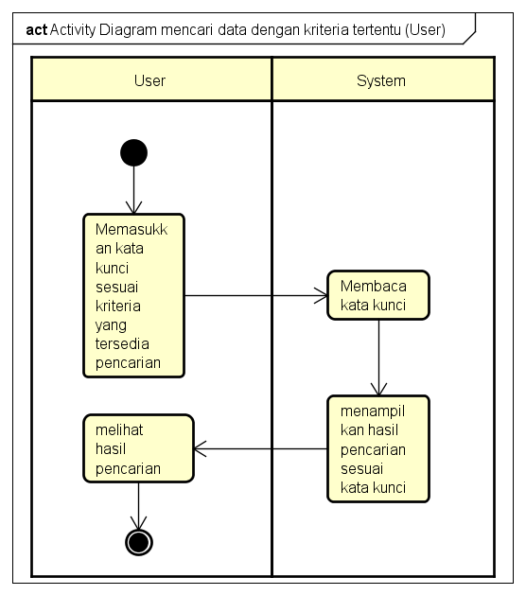

Gambar 14 Activity Diagram mencari data dengan kriteria tertentu (User)

* *Activity* *Diagram* membandingkan data *gadget* (*User*) dapat dilihat pada gambar 15.

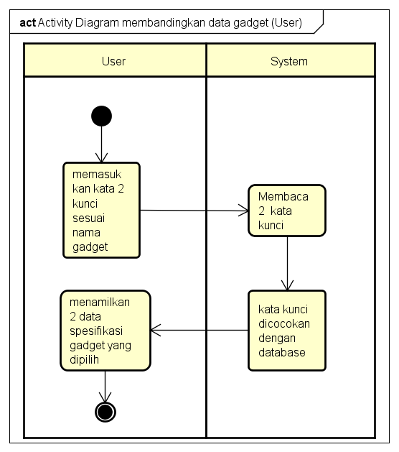

Gambar 15 Activity Diagram membandingkan data gadget (User)

### *Sequence* *Diagram*

*Sequence Diagram* menunjukkan perilaku *user* dalam scenario saat melakukan aktivitas dalam sistem.

* *Sequence* *Diagram* melakukan *input* data *gadget* (*Admin*) dapat dilihat pada gambar 16.

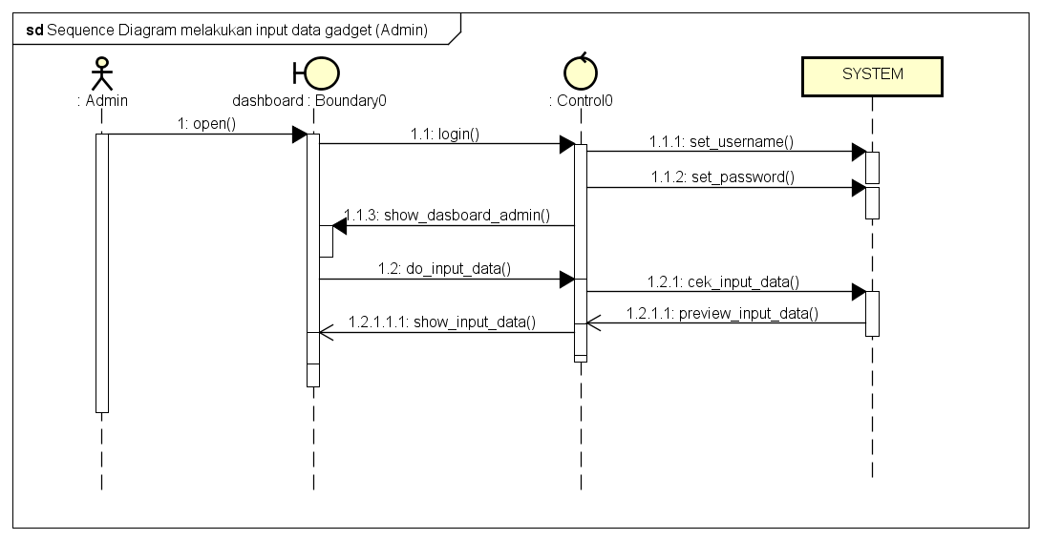

Gambar 16 Sequence Diagram melakukan input data gadget (Admin)

* *Sequence* *Diagram* melakukan *edit* data *gadget* (*Admin*) dapat dilihat pada gambar 17.

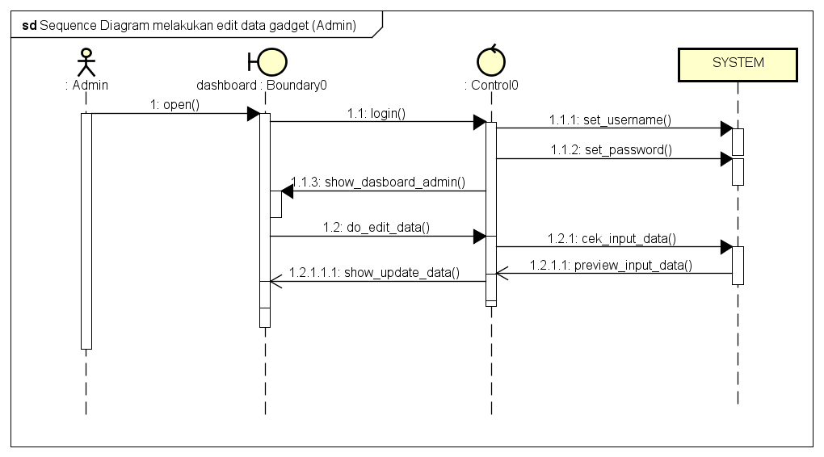

Gambar 17 Sequence Diagram melakukan edit data gadget (Admin)

* *Sequence* *Diagram* Melihat data *gadget* (*Admin*) dapat dilihat pada gambar 18.

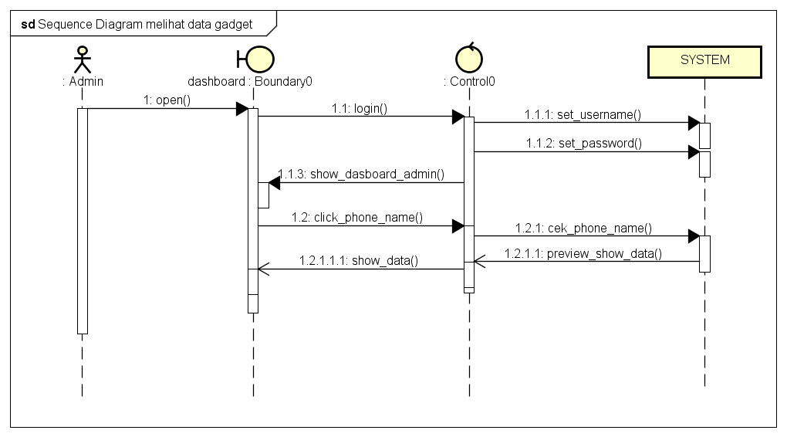

Gambar 18 Sequence Diagram Melihat data gadget (Admin)

* *Sequence* *Diagram* mencari data *gadget* (*Admin*) dapat dilihat pada gambar 19.

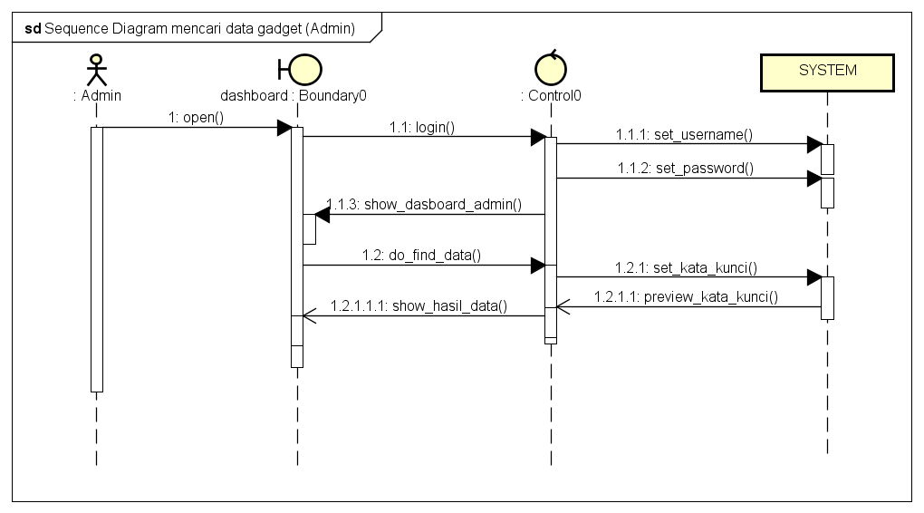

Gambar 19 Sequence Diagram mencari data gadget (Admin)

* *Sequence* *Diagram* mencari data dengan kriteria tertentu (*Admin*) dapat dilihat pada gambar 20.

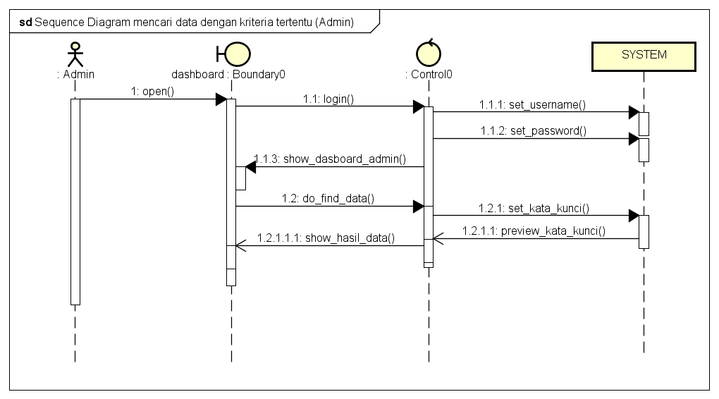

Gambar 20 Sequence Diagram mencari data dengan kriteria tertentu (Admin)

* *Sequence* *Diagram* membandingkan data *gadget* (*Admin*) dapat dilihat pada gambar 21.

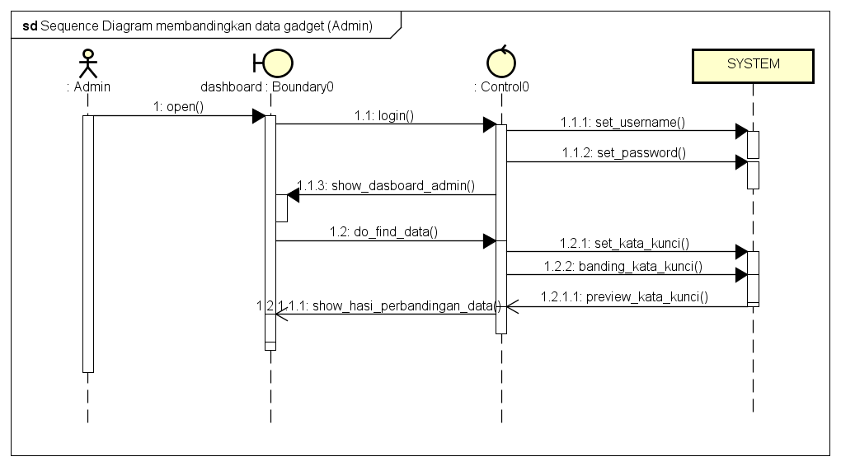

Gambar 21 Sequence Diagram membandingkan data gadget (Admin)

* *Sequence* *Diagram* menghapus data *gadget* (*Admin*) dapat dilihat pada gambar 22.

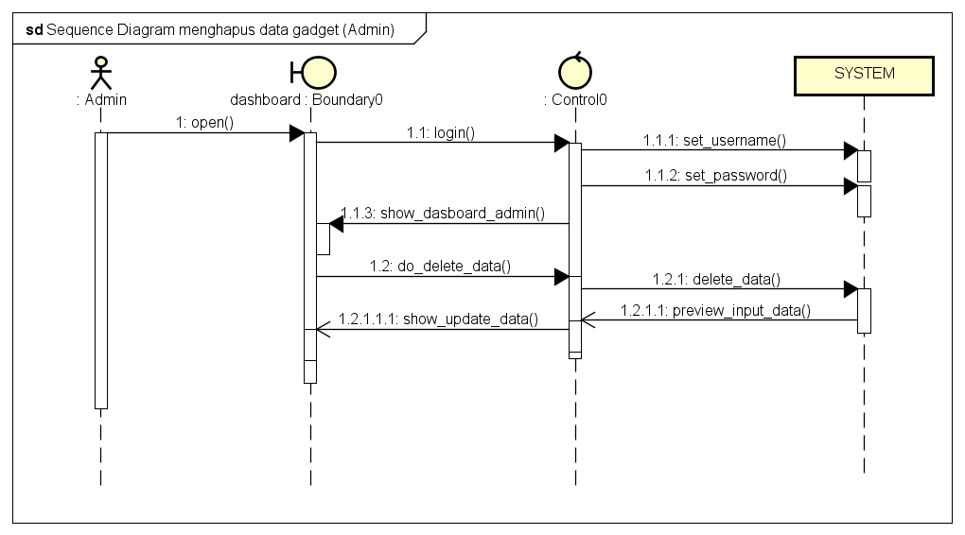

Gambar 22 Sequence Diagram menghapus data gadget (Admin)

* *Sequence* *Diagram* *login* (*Admin*) dapat dilihat pada gambar 23.

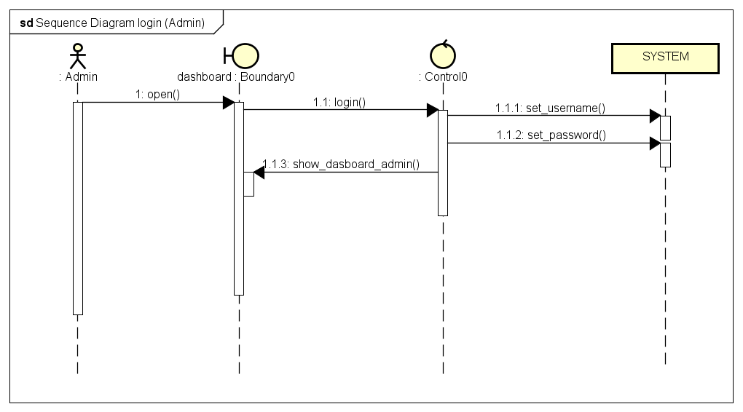

Gambar 23 Sequence Diagram login (Admin)

* *Sequence* *Diagram* Melihat data *gadget* (*User*) dapat dilihat pada gambar 24.

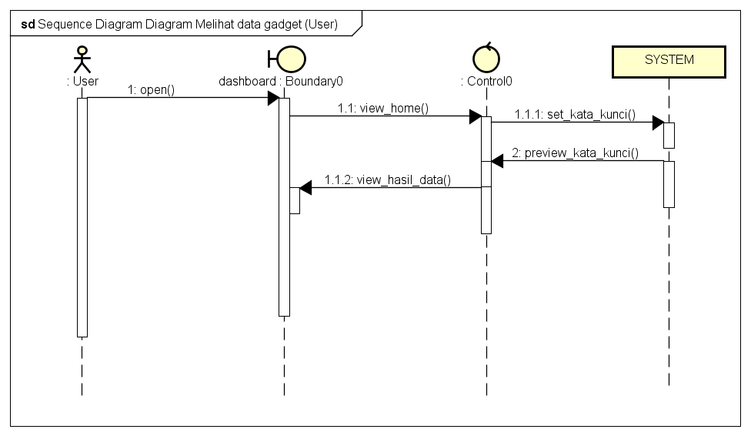

Gambar 24 Sequence Diagram Melihat data gadget (User)

* *Sequence* *Diagram* mencari data *gadget* (*User*) dapat dilihat pada gambar 25.

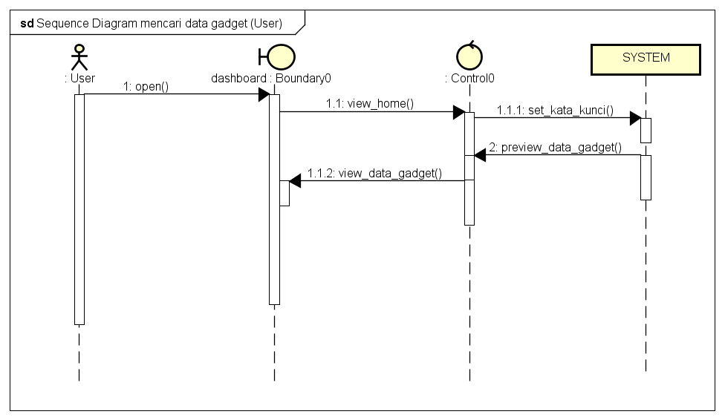

Gambar 25 Sequence Diagram mencari data gadget (User)

* *Sequence* *Diagram* mencari data dengan kriteria tertentu (*User*) dapat dilihat pada gambar 26.

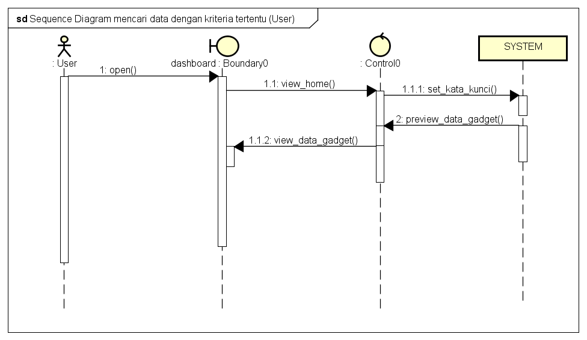

Gambar 26 Sequence Diagram mencari data dengan kriteria tertentu (User)

* *Sequence* *Diagram* membandingkan data *gadget* (*User*) dapat dilihat pada gambar 27.

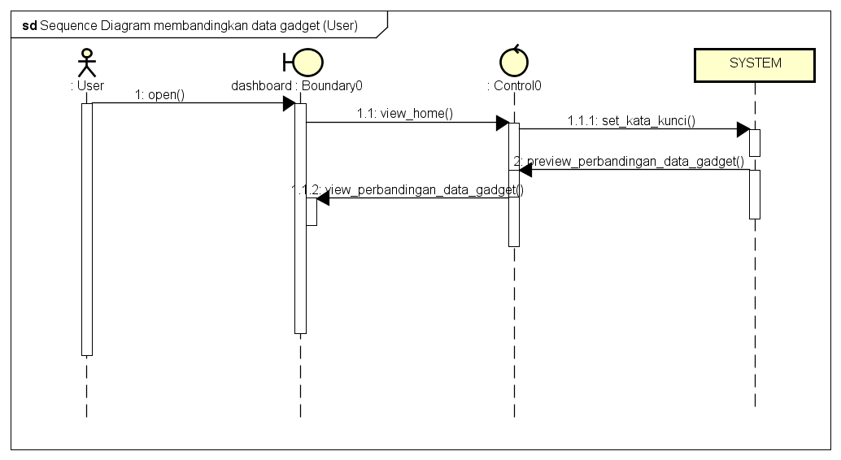

Gambar 27 Sequence Diagram membandingkan data gadget (User)

## **Tahap Desain / Bisnis Modeling**

Proses bisnis ini berisi desain *diagram* – *diagram* sesuai dengan analisa yang sudah dijabarkan, yang digunakan untuk membangun sistem *database gadget*.

### Decomposition *Diagram*

Decomposition *Diagram* menunjukkan struktur sebuah sistem. Adapun struktur sebuah sistem dari sistem *database gadget* pada PT Jagat Genta Teknologi dapat dilihat pada gambar 28.

Gambar 28 Decomposition Diagram Sistem Database gadget

### WND (Window Navigation *Diagram*)

Window *Navigation Diagram* dalam sistem *database gadget* pada PT Jagat Genta Teknologi dibagi menjadi 2 hak akses pengguna, yaitu *Admin* dan *User*. Adapun *Window Navigation Diagram* dalam sistem *database gadget*

* *WND (Window Navigation Diagram)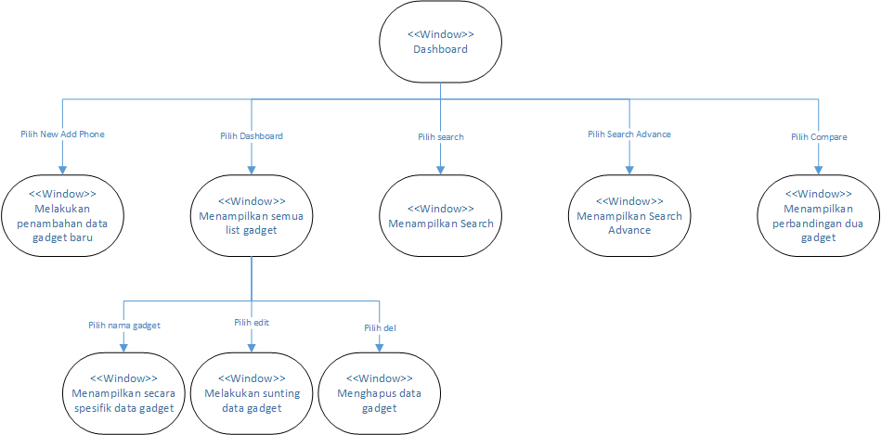 Admin* dapat dilihat pada gambar 29.

Gambar 29 Window Navigation Diagram untuk Admin

* *WND (Window Navigation Diagram) User* dapat dilihat pada gambar 30

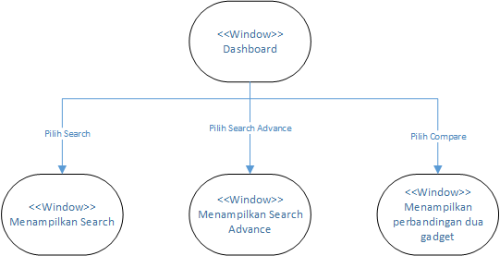

Gambar 30 Window Navigation Diagram untuk User

### Desain Struktur *Database*

*Adapun* desain struktur *database* dalam sistem *database gadget* pada PT Jagat Genta Teknologi dapat dilihat pada gambar 31.

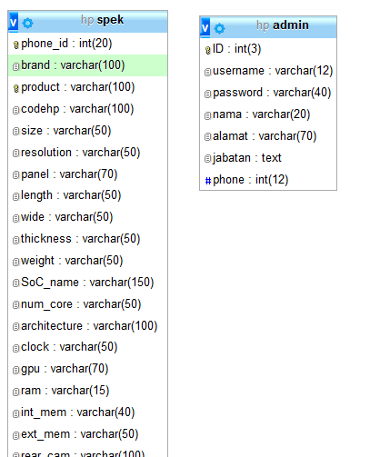

Gambar 31 Database Sistem Database gadget

Adapun struktur tabel dalam sistem *database gadget* pada PT Jagat Genta Teknologi dapat dilihat pada tabel 11 dan 12.

* Struktur tabel ***admin***

Tabel 11 Struktur tabel admin

|  |  |  |  |  |
| --- | --- | --- | --- | --- |
| **No** | **Name** | **Type** | **Null** | **Default** |
| 1 | ID | int(3) | No | None |
| 2 | *user*name | varchar(12) | No | None |
| 3 | password | varchar(40) | No | None |
| 4 | nama | varchar(20) | No | None |
| 5 | alamat | varchar(70) | No | None |

Tabel 11 Struktur tabel admin

|  |  |  |  |  |
| --- | --- | --- | --- | --- |
| **No** | **Name** | **Type** | **Null** | **Default** |
| 6 | jabatan | text | No | None |
| 7 | *phone* | int(12) | No | None |

* Struktur tabel **spek**

Tabel 12 Struktur tabel spek

|  |  |  |  |  |
| --- | --- | --- | --- | --- |
| **No** | **Name** | **Type** | **Null** | **Default** |
| 1 | *phone*_id | int(20) | No | None |
| 2 | brand | varchar(100) | No | None |
| 3 | product | varchar(100) | No | None |
| 4 | codehp | varchar(100) | No | None |
| 5 | size | varchar(50) | No | None |
| 6 | resolution | varchar(50) | No | None |
| 7 | panel | varchar(70) | No | None |
| 8 | length | varchar(50) | No | None |
| 9 | wide | varchar(50) | No | None |
| 10 | thickness | varchar(50) | No | None |
| 11 | weight | varchar(50) | No | None |
| 12 | soc_name | varchar(150) | No | None |
| 13 | num_core | varchar(50) | No | None |
| 14 | architecture | varchar(100) | No | None |
| 15 | clock | varchar(50) | No | None |
| 16 | gpu | varchar(70) | No | None |
| 17 | ram | varchar(15) | No | None |
| 18 | int_mem | varchar(40) | No | None |
| 19 | ext_mem | varchar(50) | No | None |
| 20 | rear_cam | varchar(50) | No | None |

Tabel 12 Struktur tabel spek

|  |  |  |  |  |
| --- | --- | --- | --- | --- |
| **No** | **Name** | **Type** | **Null** | **Default** |
| 21 | front_cam | varchar(100) | No | None |
| 22 | feature | varchar(50) | No | None |
| 23 | accelerometer | varchar(20) | No | None |
| 24 | proximity | varchar(20) | No | None |
| 25 | compass | varchar(20) | No | None |
| 26 | ambient_light | varchar(20) | No | None |
| 27 | gyroscope | varchar(20) | No | None |
| 28 | fingerprint | varchar(20) | No | None |
| 29 | sim_type | varchar(20) | No | None |
| 30 | network | varchar(150) | No | None |
| 31 | bluetooth | varchar(50) | No | None |
| 32 | wifi | varchar(50) | No | None |
| 33 | batt_capacity | varchar(50) | No | None |
| 34 | batt_lifetime | varchar(50) | No | None |
| 35 | os | varchar(50) | No | None |
| 36 | ui | varchar(50) | No | None |
| 37 | other_feature | varchar(200) | No | None |
| 38 | variants | varchar(100) | No | None |
| 39 | price | Varchar(50) | No | None |
| 40 | benc | varchar(200) | No | None |
| 41 | review | varchar(100) | No | None |
| 42 | image | varchar(200) | No | None |
| 43 | *keyword* | varchar(200) | No | None |

## **Implementasi**

### Tahap Implementasi

* Berikut gambar halaman utama (*user*)

Saat pertama masuk ke dalam *web* *user* langsung disuguhkan tampilan utama, di mana di dalamnya terdapat kotak pencarian untuk langsung mencari spesifikasi *gadget* yang diinginkan dapat dilihat pada gambar 32.

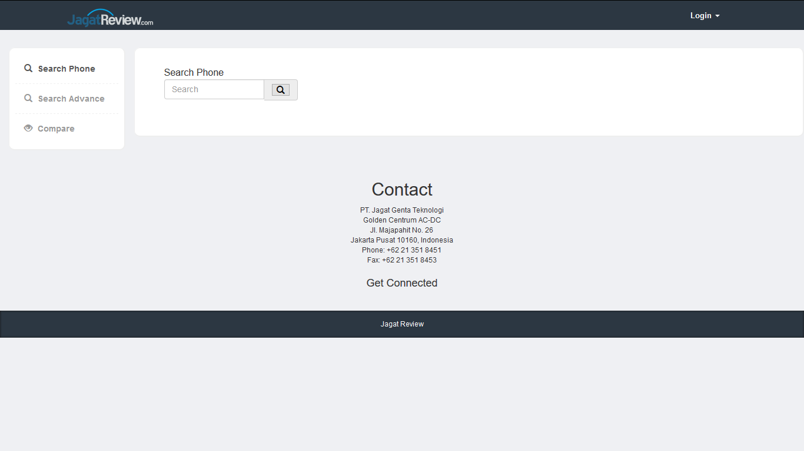

Gambar 32 Halaman utama

* Berikut gambar halaman *search advance* (*user*)

Pada halaman pencarian lanjutan (*search advance*) *user* diberikan beberapa opsi pencarian yang telah ditentukan dapat dilihat pada gambar 33.

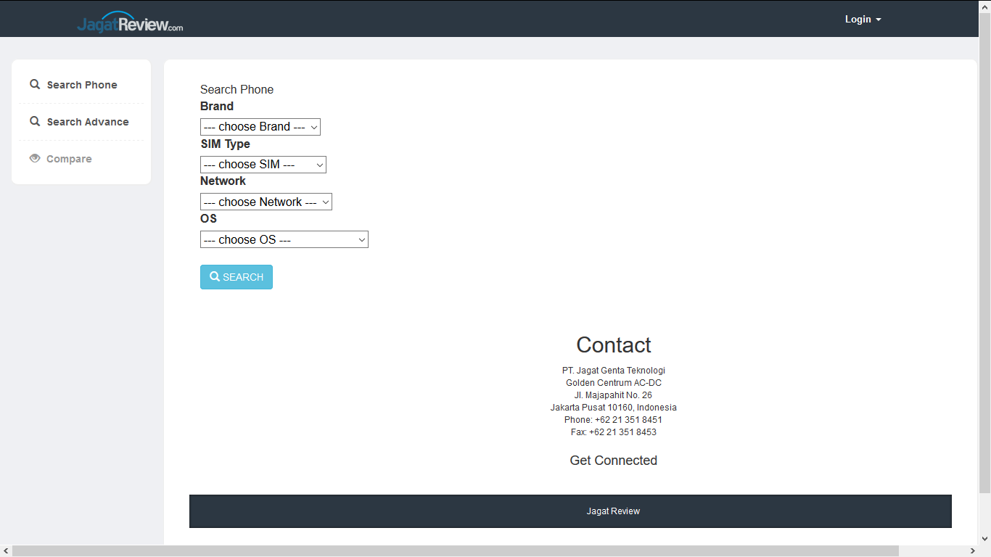

Gambar 33 Halaman search advance (user)

* Berikut gambar halaman *compare* (*user*)

Pada halaman perbandingan (*compare*) terdapat dua kotak pencarian. *User* diminta untuk memasukkan dua buah kata kunci pencarian (tipe *gadget*) dapat dilihat pada gambar 34.

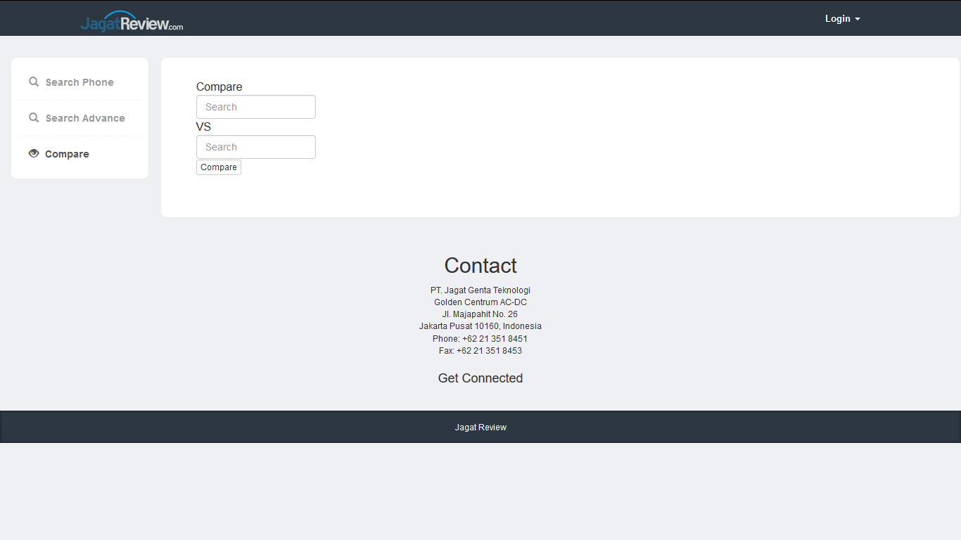

Gambar 34 Halaman compare (user)

* Berikut gambar halaman utama *dashboard* (*Admin*)

Pada halaman utama *admin* (*Dashboard*) sudah disajikan beberapa data *gadget* yang sudah tersimpan, terdapat 10 baris *gadget* yang tertampil pada halaman utama ini, pada menu ini pula *admin* dapat melakukan penyuntingan (*edit*) atau pun melakukan penghapusan data *gadget* dapat dilihat pada gambar 35.

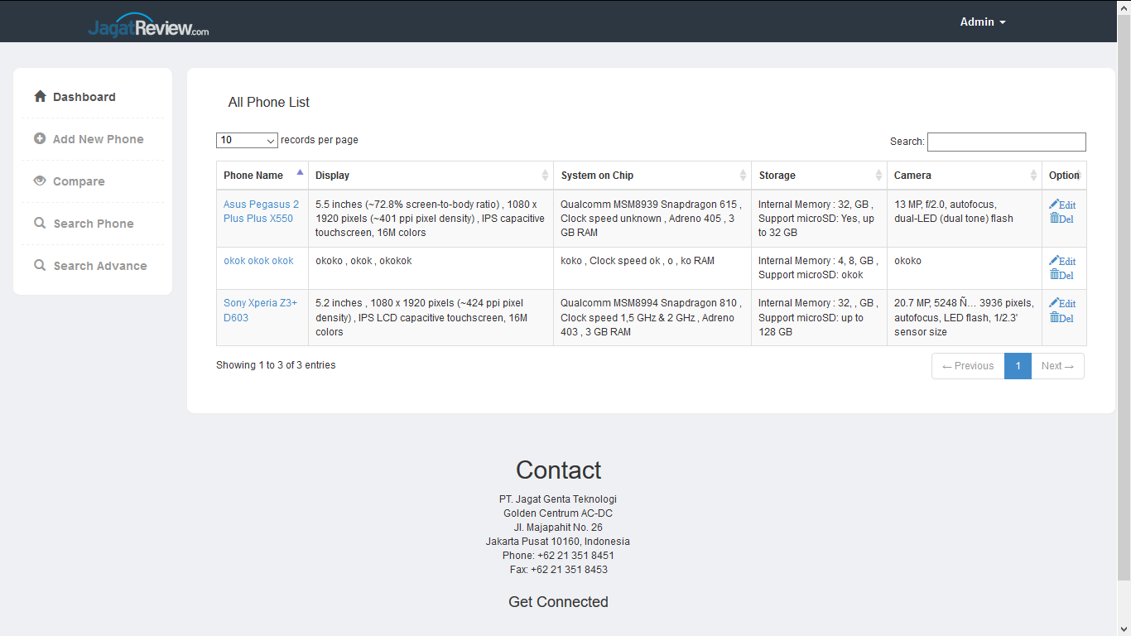

Gambar 35 Halaman utama dashboard (Admin)

* Berikut halaman menambahkan data *gadget*

Pada halaman penambahan data *gadget* ini *admin* memasukkan data sesuai dengan *attribute* yang sudah ada pada halaman sesuai dengan ketentuan yang ada dapat dilihat pada gambar 36.

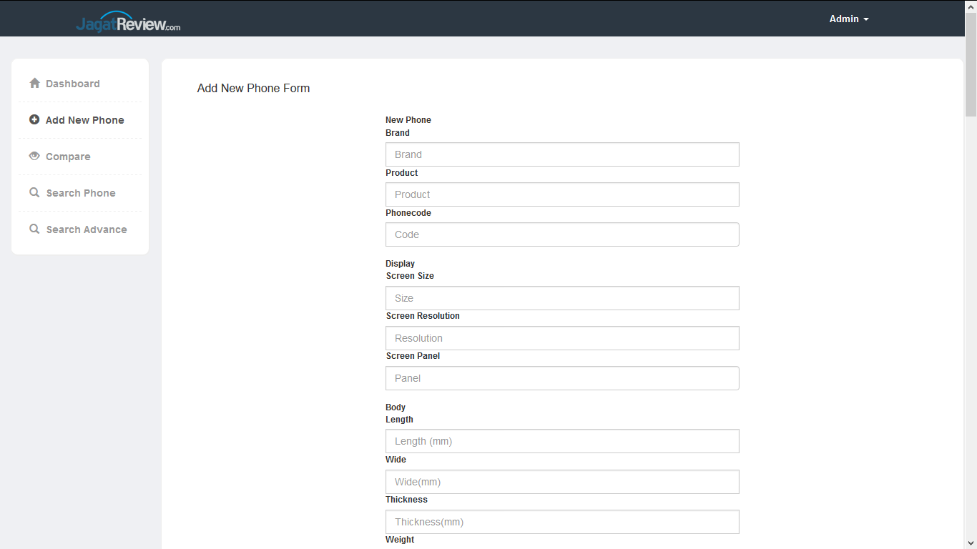

Gambar 36 Halaman menambahkan data gadget

* Berikut halaman *compare* (*admin*)

Halaman perbandingan ini *admin* diminta untuk memasukkan dua buah kata pencarian yang sesuai dengan nama *gadget*, setelah dimasukkan akan muncul tampilan perbandingan dua buah spesifikasi *gadget* sesuai dengan *attribute* dapat dilihat pada gambar 37.

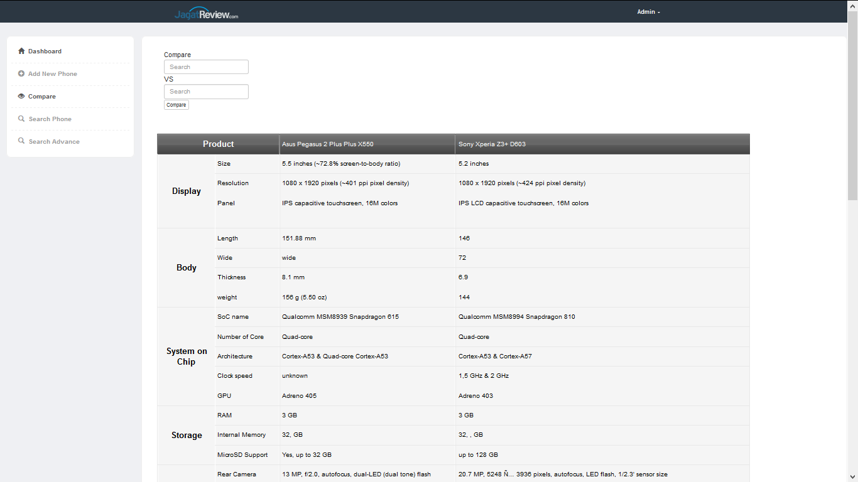

Gambar 37 Halaman compare (admin)

* Berikut halaman *search* (*admin*)

*Admin* harus memasukkan kata kunci pencarian berupa nama *gadget*. Halam ini berisi tentang informasi *gadget* yang dicari dapat dilihat pada gambar 38.

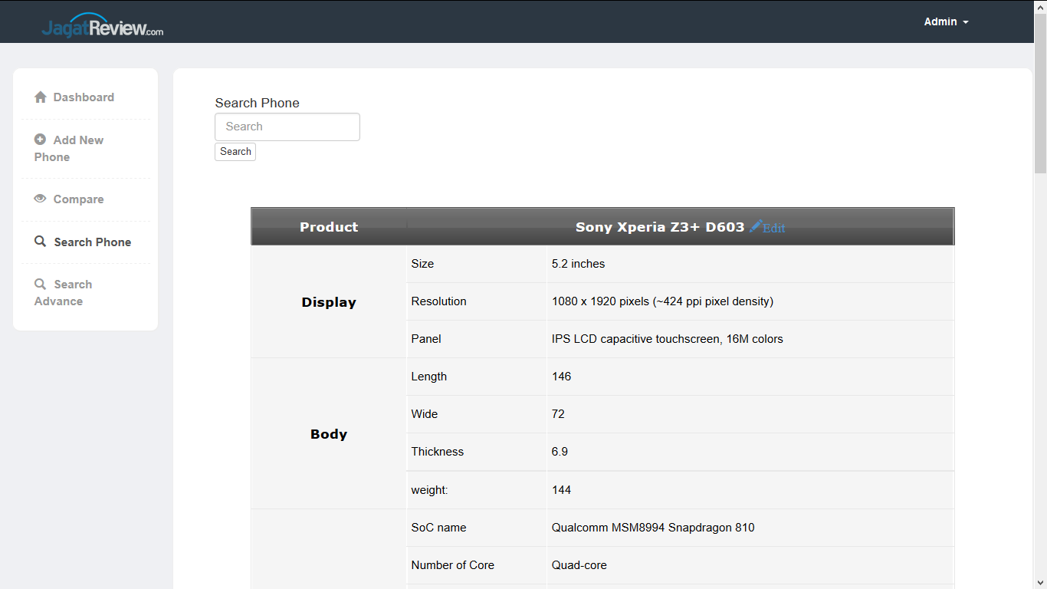

Gambar 38 Halaman search (admin)

* Berikut halaman *search advance* (*admin*)

Halaman ini *admin* dapat melakukan pencarian lanjutan sesuai dengan kriteria yang sudah ditentukan (disediakan) dapat dilihat pada gambar 39.

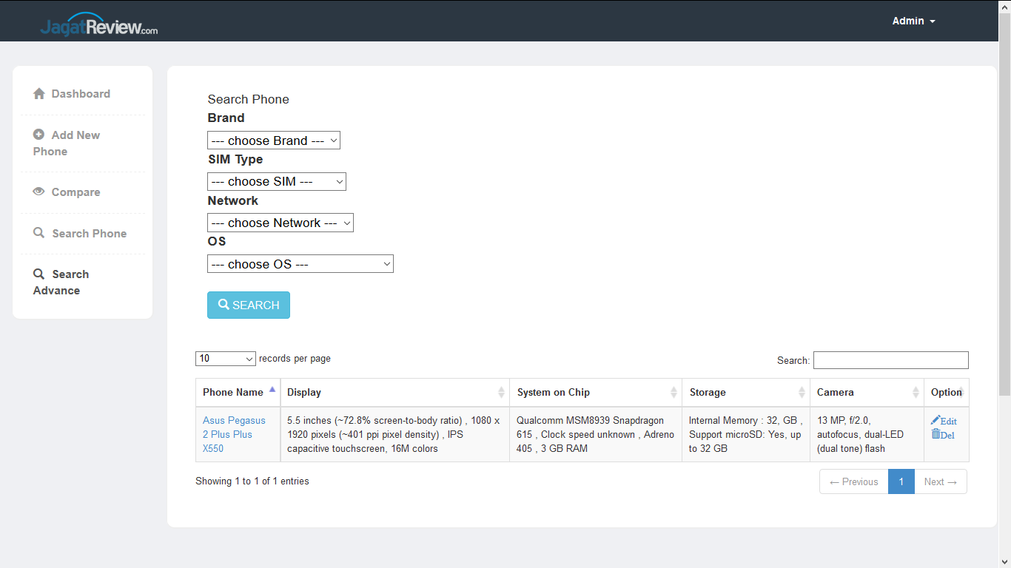

Gambar 39 Halaman search advance (admin)

### Tahap Pengujian

Pada tahap ini dilakukan pengujian terhadap sistem yang telah dibuat. Pengujian ini dilakukan untuk menemukan kesalahan – kesalahan dan memastikan bahwa *input* yang dibatasi akan memberikan hasil aktual yang sesuai dengan hasil yang dibutuhkan.

Pengujian ini dibagi menjadi 2 bagian, yaitu *test case* positif dan *test case* negatif. *Test case* positif adalah sebuah pengujian yang *normal* ketika dilakukan pengujian terhadap bagian fungsional tertentu dari sistem, sedangkan *test case* negatif adalah sebuah pengujian yang *abnormal* (pengujian yang tidak secara biasa dilakukan oleh orang) ketika dilakukan pengujian terhadap bagian fungsional tertentu dari sistem

Adapun beberapa pengujian yang dilakukan pada sistem *database gadget* dapat dilihat pada tabel 13 sampai dengan 24

* ***Admin***
  + *Login* (*Admin*) dapat dilihat pada tabel 13

Tabel 13 Pengujian Login Admin

|  |  |  |  |  |
| --- | --- | --- | --- | --- |
| No | *Test Case* | *Procedure* | *Expected Result* | *Test Result* |
| 1 | Membuka halaman *login* *admin* | Memilih menu *login* | Menampilkan halaman *login* *admin* | *Passed* |
| 2 | Melakukan *login* | Meng*input*kan *username* dan *password* pada masing – masing kolom lalu klik *button* *login* | Menampilkan halaman *dashboard* *admin* | *Passed* |

* + Menambah data *gadget*(*Admin*) dapat dilihat pada tabel 14

Tabel 14 Pengujian menambah data gadget (Admin)

|  |  |  |  |  |
| --- | --- | --- | --- | --- |
| No | *Test Case* | *Procedure* | *Expected Result* | *Test Result* |
| 1 | Membuka halaman *add new phone* | Memilih menu *add new phone pada* *sidebar* | Menampilkan halaman *input* *new phone* | *Passed* |
| 2 | Mengisi *field* *form* *add new phone* | Melengkapi *field* *form* *add new phone* lalu klik *button* *submit* | *Redirect* ke halaman *form* *add new phone* dan data tersimpan dalam *database* | *Passed* |

* + Pencarian *gadget* (*Admin*) dapat dilihat pada tabel 15

Tabel 15 Pengujian pencarian gadget (Admin)

|  |  |  |  |  |
| --- | --- | --- | --- | --- |
| No | *Test Case* | *Procedure* | *Expected Result* | *Test Result* |
| 1 | Membuka halaman *dashboard* | Memilih menu *search advance* pada *sidebar* | Menampilkan halaman *search advance* | *Passed* |
| 2 | Mencari spesifikasi *gadget* sesuai ketentuan. | memilih *keyword* dari nama *gadget* yang dicari pada *field* *search* | Menampilkan spesifikasi *gadget* yang dicari | *Passed* |

* + Pencarian lanjutan *gadget* (*Admin*) dapat dilihat pada tabel 16

Tabel 16 Pengujian pencarian lanjutan gadget (Admin)

|  |  |  |  |  |
| --- | --- | --- | --- | --- |
| No | *Test Case* | *Procedure* | *Expected Result* | *Test Result* |
| 1 | Membuka halaman *dashboard* | Memilih menu *search* pada *sidebar* | Menampilkan halaman search | *Passed* |
| 2 | Mencari spesifikasi *gadget* menggunakan kriteria tertentu | Mengisi *keyword* dari nama *gadget* yang dicari pada *field* *search* | Menampilkan spesifikasi *gadget* yang dicari | *Passed* |

* + Menampilkan hasil pencarian (melihat) *gadget* (*Admin*) dapat dilihat pada tabel 17

Tabel 17 Pengujian Menampilkan hasil pencarian (melihat) gadget (Admin)

|  |  |  |  |  |
| --- | --- | --- | --- | --- |
| No | *Test Case* | *Procedure* | *Expected Result* | *Test Result* |
| 1 | Membuka halaman *dashboard* | Memilih menu *search* pada *sidebar* | Menampilkan halaman *search advance* | *Passed* |
| 2 | Mencari spesifikasi *gadget* sesuai ketentuan. | memilih *keyword* dari nama *gadget* yang dicari pada *field* *search* | Menampilkan spesifikasi *gadget* yang dicari | *Passed* |
| 3 | Menampilkan spesifikasi *gadget* yang dipilih. | Menampilkan spesifikasi | Menampilkan spesifikasi *gadget* yang dicari | *Passed* |

* + Penyuntingan data *gadget* (*Admin*) dapat dilihat pada tabel 18

Tabel 18 Pengujian penyuntingan data gadget (Admin)

|  |  |  |  |  |
| --- | --- | --- | --- | --- |
| No | *Test Case* | *Procedure* | *Expected Result* | *Test Result* |
| 1 | Membuka halaman *dashboard* | Memilih *edit* pada tabel *overview* yang terdapat pada dashboard | Masuk pada halaman *edit* data *gadget* | *Passed* |
| 2 | Melakukan penyuntingan data | Melakukan penyuntingan data yang sesuai yang ingin di ganti | Data yang telah disunting di*update* pada database. | *Passed* |

* + Membandingkan dua buah spesifikasi *gadget* (*Admin*) dapat dilihat pada tabel 19

Tabel 19 Pengujian membandingkan dua buah spesifikasi gadget (Admin)

|  |  |  |  |  |
| --- | --- | --- | --- | --- |
| No | *Test Case* | *Procedure* | *Expected Result* | *Test Result* |
| 1 | Membuka halaman *dashboard* | Memilih menu *compare* pada *sidebar* | Menampilkan halaman *compare* | *Passed* |
| 2 | membadingkan spesifikasi *gadget* | Mengisi dua *keyword* dari nama *gadget* yang dicari pada *field* lalu klik *compare* | Menampilkan dua spesifikasi *gadget* yang dipilih | *Passed* |

* + Penghapusan data *gadget* (*Admin*) dapat dilihat pada tabel 20

Tabel 20 Pengujian penghapusan data gadget (Admin)

|  |  |  |  |  |
| --- | --- | --- | --- | --- |
| No | *Test Case* | *Procedure* | *Expected Result* | *Test Result* |
| 1 | Menghapus data *gadget* | Memilih *del* pada tabel *overview* yang terdapat pada dashboard | Data *gadget* berhasil dihapus | *Passed* |

* **User**
  + Pencarian *gadget* (User) dapat dilihat pada tabel 21

Tabel 21 Pengujian pencarian gadget (User)

|  |  |  |  |  |
| --- | --- | --- | --- | --- |
| No | *Test Case* | *Procedure* | *Expected Result* | *Test Result* |
| 1 | Membuka halaman utama | Memilih menu *search* pada *sidebar* | Menampilkan halaman *search advance* | *Passed* |
| 2 | Mencari spesifikasi *gadget* sesuai kata kunci nama gagdet. | memilih *keyword* dari nama *gadget* yang dicari pada *field* *search* | Menampilkan spesifikasi *gadget* yang dicari | *Passed* |

* + Pencarian lanjutan *gadget* (User) dapat dilihat pada tabel 22

Tabel 22 Pengjujian pencarian lanjutan gadget (User)

|  |  |  |  |  |
| --- | --- | --- | --- | --- |
| No | *Test Case* | *Procedure* | *Expected Result* | *Test Result* |
| 1 | Membuka halaman utama | Memilih menu *search advance* pada *sidebar* | Menampilkan halaman *search advance* | *Passed* |
| 2 | Mencari spesifikasi *gadget* sesuai ketentuan. | memilih *keyword* dari nama *gadget* yang dicari pada *field* *search* | Menampilkan spesifikasi *gadget* yang dicari | *Passed* |

* + Menampilkan hasil pencarian (melihat) *gadget* (User) dapat dilihat pada tabel 23

Tabel 23 Pengujian menampilkan hasil pencarian (melihat) gadget (User)

|  |  |  |  |  |
| --- | --- | --- | --- | --- |
| No | *Test Case* | *Procedure* | *Expected Result* | *Test Result* |
| 1 | Membuka halaman utama | Memilih menu *search* pada *sidebar* | Menampilkan halaman *search advance* | *Passed* |
| 2 | Mencari spesifikasi *gadget* sesuai *keyword* nama gagdet. | memilih *keyword* dari nama *gadget* yang dicari pada *field* *search* | Menampilkan spesifikasi *gadget* yang dicari | *Passed* |
| 3 | Menampilkan speseifikasi *gadget* | Memasukkan *keyword* | Menampilkan spesifikasi *gadget* | *Passed* |

* + Membadingkan spesifikasi dua *gadget* (User) dapat dilihat pada tabel 24

Tabel 24 Pengujian membadingkan spesifikasi dua gadget (User)

|  |  |  |  |  |
| --- | --- | --- | --- | --- |
| No | *Test Case* | *Procedure* | *Expected Result* | *Test Result* |
| 1 | Membuka halaman utama | Memilih menu *compare* pada *sidebar* | Menampilkan halaman *compare* | *Passed* |
| 2 | membadingkan spesifikasi *gadget* | Mengisi dua *keyword* dari nama *gadget* yang dicari pada *field* lalu klik *compare* | Menampilkan dua spesifikasi *gadget* yang dipilih | *Passed* |

# **BAB V PENUTUP**

## **Kesimpulan**

Berdasarkan hasil pelaksanaan kegiatan Kegiatan Magang Mahasiswa yang dilakukan pada 11 Januari s.d. 5 Februari 2016 telah dibuat sebuah system *database gadget* yang dibangun berbasis *web*.

## **Saran**

Desain *website* dibuat lebih baik tampilannya, serta bisa mendukung lebih dari dua gadget sekaligus ketika dibandingkan. Untuk kedepannya lebih baik lagi pada tampilan *mobile*.

# **DAFTAR PUSTAKA**

Dennis, A., Wixom, B. H., & Tegarden, D. (2015). *Systems analysis and design: An object-oriented approach with UML*: John Wiley & Sons.

Rosenblatt, H. J. (2012). *System Analysis and Design Ninth Edition*.

Tegarden, D. P., Dennis, A., & Wixom, B. H. (2012). *Systems Analysis and Design with UML*: John Wiley & Sons, Inc.